

КОНТРОЛЬНО-СЧЁТНАЯ ПАЛАТА
города Железногорска Курской области

16 апреля 2021 года № 9

ЗАКЛЮЧЕНИЕ
на проект решения Железногорской городской Думы
«Об исполнении бюджета города Железногорска за 2020 год»

1. ОБЩИЕ ПОЛОЖЕНИЯ

Настоящее Заключение на отчет об исполнении бюджета города Железногорска за 2020 год подготовлено Контрольно-счетной палатой города Железногорска на основании статьи 264.4. Бюджетного кодекса РФ, части 2 статьи 9 Федерального закона «Об общих принципах организации контрольно-счетных органов субъектов Российской Федерации и муниципальных образований», решения Железногорской городской Думы от 27.11.2018 № 130-6-РД «Об утверждении Порядка проведения внешней проверки годового отчета об исполнении бюджета города Железногорска», статьи 22 Положения о бюджетном процессе в городе Железногорске, утвержденного решением Железногорской городской Думы от 06.12.2011 № 527-4-РД.
Заключение Контрольно-счетной палаты города Железногорска по отчету об исполнении бюджета за 2020 год подготовлено на основе:
- результатов камеральной проверки отчета об исполнении бюджета и бюджетной отчетности главных администраторов бюджетных средств;
- результатов комплекса контрольных и экспертно-аналитических мероприятий;
- иных документов и материалов, характеризующих исполнение бюджета за истекший год, представленных с годовым отчетом об исполнении бюджета, а также по запросам Контрольно-счетной палаты.
Настоящее Заключение подготовлено с применением Стандарта финансового контроля СФК 11 «Проведение внешней проверки годового отчета об исполнении бюджета города Железногорска совместно с проверкой достоверности годовой бюджетной отчетности главных администраторов бюджетных средств», утвержденного распоряжением председателя Контрольно-счетной палаты города Железногорска от 27.02.2019 № 11.
Отчет об исполнении бюджета города представлен Администрацией города Железногорска в Контрольно-счетную палату 19 марта 2021 года, то есть в срок, установленный статьей 22 Положения о бюджетном процессе в городе Железногорске – не позднее 1 апреля текущего года. Данные отчета соответствуют суммарным показателям годовой бюджетной отчетности главных администраторов средств бюджета города Железногорска по соответствующим кодам бюджетной классификации.
Проект решения Железногорской городской Думы «Об исполнении бюджета города Железногорска за 2020 год» опубликован в газете «Железногорские новости» № 14 (10983) от 08.04.2020 стр. 12 (полный текст проекта решения размещен в сетевом издании «Интернет-портал» «Железногорские новости» http://ferumnews.ru), что соответствует статье 15 Положения о бюджетном процессе в городе Железногорске, утвержденном решением Железногорской городской Думы от 06.12.2011 № 527-4-РД (ред. от 30.07.2020).
Состав бюджетной отчетности главных администраторов бюджетных средств соответствует требованиям Инструкции о порядке составления и представления годовой, квартальной и месячной отчетности об исполнении бюджетов бюджетной системы Российской Федерации, утвержденной приказом Министерства финансов Российской Федерации от 28.12.2010 № 191н.
Проект решения Железногорской городской Думы «Об исполнении бюджета города Железногорска за 2020 год» содержит все показатели, установленные статьей 264.6 Бюджетного кодекса РФ и статьей 24 Положения о бюджетном процессе в городе Железногорске, утвержденного решением Железногорской городской Думы от 06.12.2011 № 527-4-РД (ред. от 28.11.2019).

2. ИЗМЕНЕНИЕ ПЛАНОВЫХ ПОКАЗАТЕЛЕЙ БЮДЖЕТА

Бюджет города Железногорска на 2020 год утвержден решением Железногорской городской Думы от 12.12.2019 № 235-6-РД «О бюджете города Железногорска на 2019 год и плановый период 2020 и 2021 годов» с прогнозируемым объемом доходов в размере 2374661,73 тыс. рублей, объемом расходов бюджета города Железногорска в сумме 2434350,49 тыс. рублей, дефицитом бюджета города Железногорска в сумме 59688,76 тыс. рублей.
В течение года в указанное решение Железногорской городской Думы изменения вносились четыре раза (таблица 1, рисунок 1).
Таблица 1

Основные характеристики бюджета города Железногорска на 2020 год
тыс. руб.
Наименование показателя | Решение Железногорской городской Думы
Наименование показателя | 12.12.2019  № 235-6-РД | 20.02.2020  № 246-6-РД | 16.04.2020  № 268-6-РД | 22.10.2020  № 292-6-РД | 17.12.2020  №315-6-РД
1 | 2 | 3 | 4 | 5 | 6
- ДОХОДЫ | 2374661,73 | 2427594,59 | 2693299,18 | 2820872,76 | 2941684,16
- налоговые и неналоговые доходы | 1205046,95 | 1205046,95 | 1214865,41 | 1155369,78 | 1160805,95
1 | 2 | 3 | 4 | 5 | 6
- безвозмездные поступления | 1169614,78 | 1222547,64 | 1478433,77 | 1665502,98 | 1780878,21
- РАСХОДЫ | 2434350,49 | 2506465,39 | 2792065,49 | 2902460,20 | 2974423,49
- ДЕФИЦИТ | 59688,76 | 78870,80 | 98766,31 | 81587,44 | 32739,33

В результате внесенных изменений первоначально утвержденные доходы бюджета в 2020 году увеличились на 567022,43 тыс. рублей или на 23,9 процента (в 2019 году на 42,6 процентов).
При этом за счет налоговых и неналоговых доходов сумма доходов сократилась на 44241,00 тыс. рублей или на 3,7 процентов (в 2019 году увеличение в течение года составило 11,24 процентов), безвозмездные поступления увеличились на сумму 611263,43 тыс. рублей или на 52,3 процента (в 2019 году увеличение составило 86,7 процентов). На рисунке 1 изображена динамика поступления доходов в течение 2020 года.

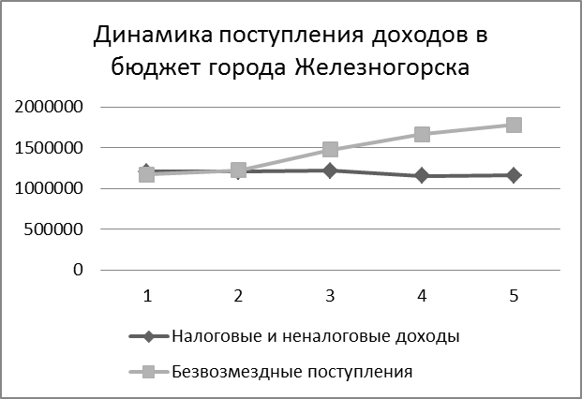
Рисунок 1. Динамика поступления доходов в бюджет города Железногорска
в течение 2020 года

Из таблицы 1 и рисунка 1 видно, что существенное увеличение доходной части бюджета произошло в четвертом квартале 2020 года (октябрь, декабрь) за счет поступивших безвозмездных поступлений. Большой объем финансовой помощи из бюджета субъекта поступил в конце года, соответственно, увеличились бюджетные расходы, что привело к неравномерному расходованию бюджетных средств в течение года (нарушение одного из показателей сбалансированности бюджета города Железногорска).
В целом изменения доходной и расходной части бюджета города Железногорска в течение 2020 года отражены на рисунке 2.
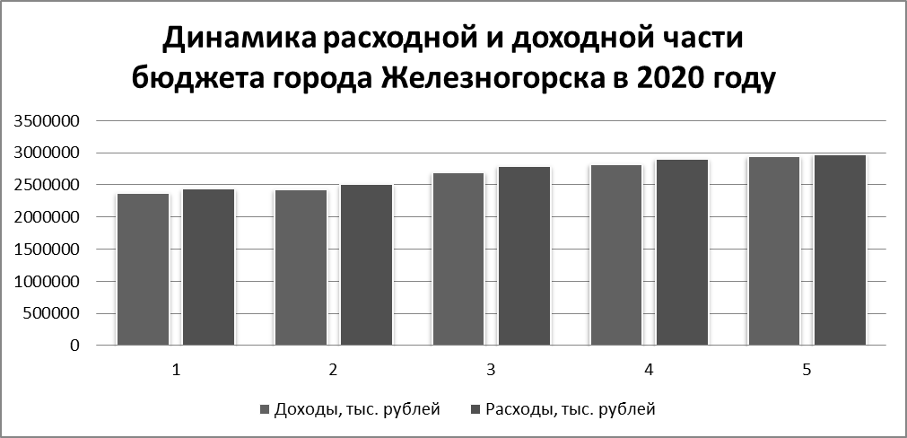
Рисунок 2. Изменения доходной и расходной части бюджета в течение 2020 года

Первоначально утвержденные расходы бюджета в 2020 году увеличены на 540073 тыс. рублей или на 22,2 процентов (в 2019 году - на 39 процента).
Согласно части 3 статьи 92.1 Бюджетного кодекса Российской Федерации дефицит местного бюджета не должен превышать 10 процентов утвержденного общего годового объема доходов местного бюджета без учета утвержденного объема безвозмездных поступлений и (или) поступлений налоговых доходов по дополнительным нормативам отчислений.
На рисунке 3 отражен размер дефицита и его изменение в течение 2020 года.
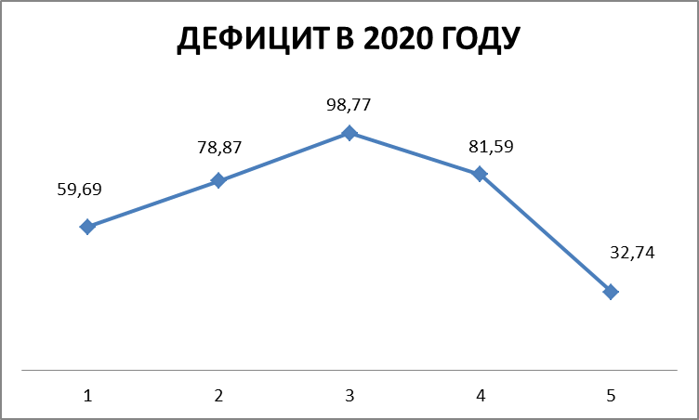
Рисунок 3. Изменение размера дефицита в течение 2020 года

Результатом исполнения бюджета города Железногорска за 2020 год является профицит бюджета в размере 83646,03 тыс. рублей при запланированном дефиците в размере 32739,33тыс. рублей.
Сумма муниципального долга по состоянию на 01 января 2021 года составила 140000,00 тыс. руб., т.е. задолженность по кредиту кредитной организации снизилась по сравнению с задолженностью по состоянию на 01 января 2020 года (185000,00 тыс. рублей).

3. ИСПОЛНЕНИЕ БЮДЖЕТА ПО ДОХОДАМ

Статьей 41 Бюджетного кодекса Российской Федерации предусмотрено, что к доходам бюджетов относятся налоговые доходы, неналоговые доходы и безвозмездные поступления.
Структура доходов бюджета города Железногорска на 2020 год соответствует структуре, установленной статьей 41 и главой 9 Бюджетного кодекса Российской Федерации. Доходная часть бюджета соответствует суммам поступления доходов согласно выписке Управления Федерального казначейства по Курской области (форма по ОКУД 0503151) на 01.01.2021.
Проектом решения Железногорской городской Думы «Об исполнении бюджета города Железногорска за 2020 год» представлен отчет об исполнении бюджета города Железногорска по доходам в сумме 2753203,83 тыс. рублей. Доходная часть бюджета города Железногорска за 2020 год исполнена на 93,59 процентов (приложение № 1). По сравнению с 2019 годом (2965914,6 тыс. рублей) доходов поступило на 212710,77 тыс. рублей меньше или на 7,17 процентов.
Налоговых и неналоговых доходов поступило 1196028,46 тыс. рублей или 103,3 процентов к годовому плану, что выше поступлений 2019 года (897592,3 тыс. рублей) на 298436,16 тыс. рублей или на 33,3 процента.
Объем безвозмездных поступлений составил 1557175,36 тыс. рублей, исполнение составило 87,44 процентов к годовым назначениям (1780878,2 тыс. рублей). По сравнению с 2019 годом (2068322,3 тыс. руб.) объем безвозмездных поступлений снизился на 511146,94 тыс. рублей или на 24,7 процентов.
Достоверность доходов городского бюджета подтверждена данными бюджетной отчетности главных администраторов бюджетных средств (таблица 2), что говорит о соблюдении принципов бюджетной системы Российской Федерации, установленных статьей 28 Бюджетного кодекса РФ (полноты отражения доходов; прозрачности (открытости); достоверности бюджета).
Таблица 2
Исполнение бюджета города Железногорска главными администраторами доходов в 2020 году

Код ГАБС | Наименование ГАБС | Доходы  (Раздел 1 ф. 0305127) |  | Исполнено,  в процентах
Код ГАБС | Наименование ГАБС | Утверждено | Исполнено | Исполнено,  в процентах
1 | 2 | 3 | 4 | 5
010 | Железногорская городская Дума | 0 | 0 | 0
015 | Контрольно-счетная палата | 131,27 | 156,27 | 119,04
200 | Управление финансов | 1713980,35 | 1489720,59 | 86,92
201 | МУ «ГОиЧС» г.Железногорска | 599,53 | 687,57 | 114,68
1 | 2 | 3 | 4 | 5
203 | Управление городского хозяйства | 39489,62 | 40374,57 | 102,24
205 | Управление муниципального имущества | 104362 | 108732,75 | 104,19
500 | Управление физической культуры и спорта | 68,75 | 68,75 | 100
600 | Администрация города | 19549,38 | 19640,04 | 100,46
700 | Управление образования | 82275,39 | 83276,53 | 101,22
800 | Управление культуры | 968,57 | 1827,57 | 188,69
900 | Управление социальной защиты и охраны здоровья населения | 144,07 | 144,07 | 100
 | ИТОГО | 1961568,93 | 1744628,71 | 88,94

Как видно из таблицы 2 объем доходов, администрируемых главными администраторами бюджетных средств, установленных Перечнем главных администраторов доходов бюджета (Приложение № 5 к решению Железногорской городской Думой от 12.12.2019 № 235-6-РД «О бюджете города Железногорска на 2020 год и на плановый период 2021 и 2022 годов» (в редакции от 17.12.2020)), составил 1744628,71 тыс. рублей при утвержденной сумме в размере 1961568,93 тыс. рублей. Исполнение составило 88,94 процента. Из них:
- налоговые и неналоговые доходы – 187453,33 тыс. рублей;
- безвозмездные поступления – 1557175,37 тыс. рублей.
Схематично доходы городского бюджета представлены на рисунке 4.

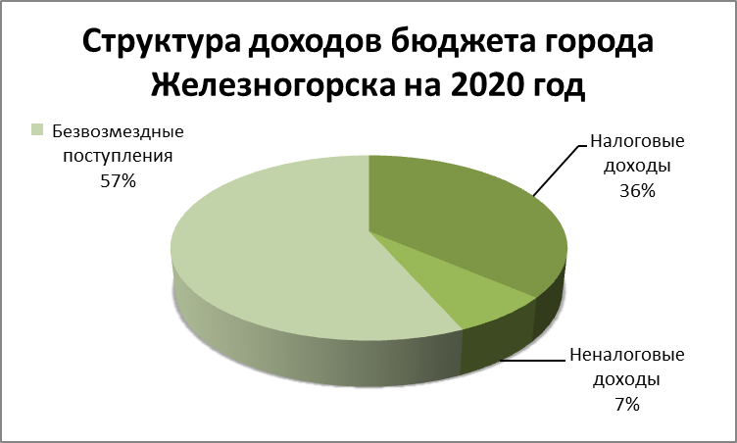

Рис.4. Структура поступлений доходов бюджета города Железногорска в 2020 году
(в процентах)

Из рисунка видно, что доля налоговых, неналоговых доходов и безвозмездных поступлений следующая:
- налоговые доходы – 1001043,41 тыс. рублей или 36 процентов; (в 2019 году - 645543,1 тыс. рублей или 21,8 процентов);
- неналоговые доходы – 194985,06 тыс. рублей или 7 процентов (в 2019 году - 252049,2 тыс. рублей или 8,5 процентов);
- безвозмездные поступления – 1557175,36 тыс. рублей или 57 процентов (в 2019 году - 2068322,3 тыс. рублей или 69,7 процентов).
На рисунке 5 изображены налоговые и неналоговые поступления в бюджет города Железногорска за последние 5 лет.

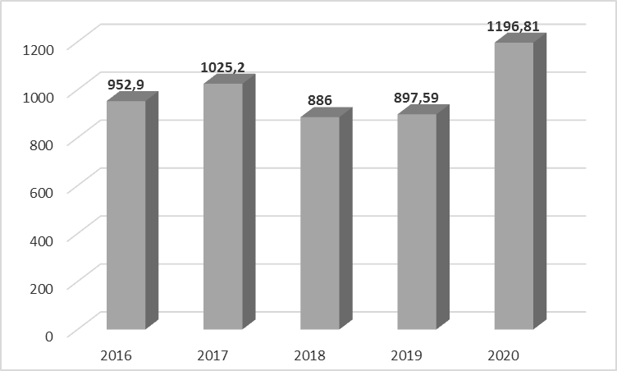

Рис. 5. Налоговые и неналоговые доходы бюджета города Железногорска
за период с 2016 по 2020 годы (в млн. рублей)

Анализ налоговых и неналоговых поступлений за последние пять лет показал, что в 2017 году происходит повышение по отношению к 2016 году на 7,6 процентов.
В 2018 году снова динамика снижения на 13,6 процентов по отношению к 2017 году.
В 2019 году прослеживается незначительная динамика увеличения по отношению к 2018 году на 1,3 процентов.
В 2020 году произошел существенный рост на 33,25 процента.
Анализ налоговых и неналоговых поступлений за последние пять лет показал, что в 2020 году доля собственных доходов городского бюджета в 2020 году существенно увеличилась (на 12,7 процентов) по сравнению с 2019 годом и достигла уровня 2017 года:
в 2016 году – 44,7 процентов;
в 2017 году – 43,9 процентов;
в 2018 году – 37,8 процентов;
в 2019 году – 30,3 процентов;
в 2020 году – 43 процента.

3.1. Налоговые доходы бюджета города Железногорска

Согласно статье 61.2. Бюджетного кодекса Российской Федерации в бюджеты городских округов зачисляются налоговые доходы от следующих местных налогов:
а) земельного налога - по нормативу 100 процентов;
б) налога на имущество физических лиц - по нормативу 100 процентов.
Кроме местных налогов в бюджет города зачисляются налоговые доходы от следующих федеральных налогов и сборов, в том числе налогов, предусмотренных специальными налоговыми режимами:
а) налога на доходы физических лиц - по нормативу 15 процентов;
б) единого налога на вмененный доход для отдельных видов деятельности - по нормативу 100 процентов;
в) единого сельскохозяйственного налога - по нормативу 100 процентов;
г) государственной пошлины (подлежащей зачислению по месту государственной регистрации, совершения юридически значимых действий или выдачи документов) - по нормативу 100 процентов:
по делам, рассматриваемым судами общей юрисдикции, мировыми судьями (за исключением Верховного Суда Российской Федерации) по нормативу 100 процентов;
д) налога, взимаемого в связи с применением патентной системы налогообложения, - по нормативу 100 процентов.

Администратором налоговых доходов бюджета города Железногорска является Межрайонная инспекция федеральной налоговой службы № 3 по Курской области (далее – МИФНС России № 3 по Курской области).

Сравнительный анализ доходов, администрируемых МИФНС России № 3 по Курской области, содержащийся в Отчете по поступлениям и выбытиям Управления федерального казначейства по Курской области (ф. 0503151) и в проекте решения городской Думы представлен в таблице 3.

Таблица 3

Сравнительный анализ налоговых доходов города Железногорска за 2020 год

Наименование  дохода | Отчет об исполнении бюджета за 2020 год, в тыс. руб. | Выписка Федерального казначейства на 01.01.2021 г. (ф. 151), в тыс. руб. | Информация о доходах, администрируемых ФНС России, в тыс. руб. | Отклонения отчета от ф.0503151 | Отклонения отчета от информации МИФНС
1 | 2 | 3 | 4 | 5 | 6
Налог на доходы физических лиц | 664 254,08 | 664 254,08 | 667 483,00 | 0,00 | -3 228,92
Налог на имущество физических лиц | 16 112,44 | 16 112,44 | 16 027,00 | 0,00 | 85,44
Земельный налог, в т.ч. | 257 453,75 | 257 453,75 | 257 794,00 | 0,00 | -340,25
с организаций | 251 315,35 | 251 315,35 | 251 640,00 | 0,00 | -324,65
с физических лиц | 6 138,40 | 6 138,40 | 6 154,00 | 0,00 | -15,60
Единый налог на вмененный доход | 41 954,46 | 41 954,46 | 41 772,00 | 0,00 | 182,46
1 | 2 | 3 | 4 | 5 | 6
Единый сельскохозяйственный налог | 408,03 | 408,03 | 408,00 | 0,00 | 0,03
Налог, взимаемый в связи с применением упрощенной системы налогообложения | 3 768,65 | 3 768,65 | 3 771,00 | 0,00 | -2,35
Налог, взимаемый в связи с применением патентной системы налогообложения | 349,95 | 349,95 | 350,00 | 0,00 | -0,05
Государственная пошлина | 14 015,94 | 13 885,94 | 13 861,00 | 130,00 | 154,94
Денежные взыскания (штрафы) за нарушение законодательства о налогах и сборах | 36,31 | 36,31 | 52,00 | 0,00 | -15,69
ИТОГО | 998 353,61 | 998 223,61 | 1 001 518,00 | 130,00 | -3 504,64

Как видно, из таблицы, все налоговые доходы подтверждаются информацией из Управления федерального казначейства по Курской области (ф. 0503151), однако имеются расхождения с информацией администратора доходов, – МИФНС России № 3 по Курской области, разница с которыми составляет 3504,64 тыс. рублей, основная доля которых приходится на налог на доходы физических лиц.

Указанные отклонения говорят о несовершенстве взаимодействия финансового органа города Железногорска и МИФНС России № 3 по Курской области, о рисках недостоверности бюджета.

Согласно Отчету об исполнении бюджета основными доходными источниками бюджета в составе налоговых доходов в 2020 году остаются налог на доходы физических лиц и земельный налог 664254,08 тыс. рублей и 257453,75 тыс. рублей (в 2019 году - 308068,88 тыс. рублей и 249021,96 тыс. рублей соответственно), которые в сумме занимают 92,07 процентов от всех налоговых поступлений (в 2019 году - 86,3 процента) и 62 процента всех поступивших доходов.

3.1.1. Местные налоги (налоги на имущество)

Исполнение бюджета по налогам на имущество составило 273566,19 тыс. рублей (в 2019 году - 260493,3 тыс. руб.) или 101,1 процент. Поступление налогов на имущество обусловлено поступлением земельного налога, который в имущественных налогах занимает 94,11 процентов. Налог на имущество физических лиц составляет 5,89 процента в общей сумме имущественных налогов.
Доля имущественных налогов в общей сумме доходов составила 9,9 процентов.
Земельный налог

Земельный налог в 2020 году остается одним из бюджетообразующих налогов. В структуре налоговых и неналоговых доходов земельный налог занял второе место, его удельный вес составил 21,5 процентов. Земельного налога поступило в 2020 году больше, чем в 2019 году на 8 431,79 тыс. рублей (рисунок 6).

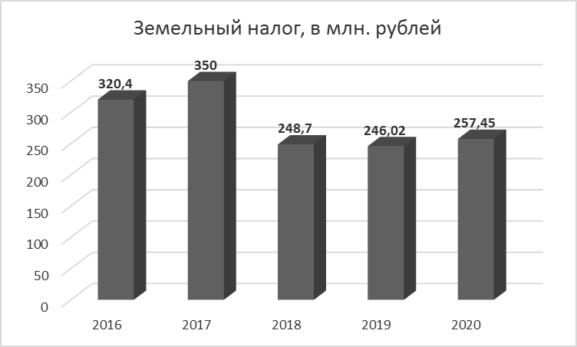
Рис. 6. Поступление земельного налога за период с 2016 по 2020 годы

Анализ исполнения бюджета города Железногорска за последние пять лет показал, что удельный вес поступлений земельного налога в общем объеме налоговых доходов бюджета города Железногорска ежегодно снижается. В 2020 году динамика снижения остается существенной:
в 2016 году - 50 процентов.
в 2017 году – 49,4 процента;
в 2018 году – 39,2 процента;
в 2019 году - 38,6 процентов;
в 2020 году – 25,7 процентов.
Согласно Пояснительной записке Администрации города Железногорска к отчету об исполнении бюджета снижение земельного налога произошло в связи с произведенным возвратом уплаченного налога налогоплательщикам по заявленным ими льготам за 2019 год.
Статьей 395 Налогового кодекса Российской Федерации установлены налоговые льготы по уплате земельного налога в отношении 11 категорий налогоплательщиков (федеральные льготы).
Кроме категорий налогоплательщиков, перечисленных в статье 395 Налогового кодекса Российской Федерации, пунктом 3 решения Железногорской городской Думы от 14.11.2019 № 221-6-РД (ред. от 12.11.2020) «О земельном налоге» от уплаты налога освобождены полностью четыре категории налогоплательщиков (местные льготы) и три категории налогоплательщиков освобождены на 50 процентов.
Исполнение по земельному налогу в 2020 году составило 257453,75 тыс. рублей или 99,7 процентов. Из них налог:
- с организаций – 251315,35 тыс. рублей, исполнено на 99,84 процента (в 2019 году - 241939,6 тыс. рублей);
- с физических лиц – 6138,4 тыс. рублей, исполнено на 93,21 процента (в 2019 году - 7082,3 тыс. рублей).
Согласно информации Межрайонной ИФНС России № 3 по Курской области (письмо от 30.03.2021 № 04-19/02989@) сумма земельного налога, поступившая в бюджет города Железногорска, составила 268794 тыс. рублей. Из них:
- с организаций – 251640,0 тыс. рублей;
- с физических лиц – 6154,0 тыс. рублей.
Общая сумма выпадающих доходов по земельному налогу согласно информации Межрайонной ИФНС России № 3 по Курской области (письмо от 30.03.2021 № 04-19/02989@) в связи с предоставлением льгот составила в 2020 году 44910 тыс. рублей. Из них:
- 8714 тыс. рублей – льготы, предоставленные физическим лицам (7411,00 тыс. рублей – федеральные льготы; 1303,00 тыс. рублей – местные льготы);
- 36196,00 тыс. рублей – льготы, предоставленные юридическим лицам (4389,00 – федеральные льготы; 31807,00 – местные льготы).
Общее количество лиц, которым предоставлена льгота по земельному налогу, составила 14229, что на 54 льготника меньше, чем в 2019 году (14283), из них:
- физических лиц – 14168 человек, что на 53 человека меньше, чем в 2019 году;
- юридических лиц – 61, что на 1 льготника меньше 2019 года (62).
Согласно реестру муниципальной собственности на 01.01.2021 года в реестре муниципального имущества находится 71 муниципальное учреждение, муниципальных казенных предприятий нет.

Налог на имущество физических лиц

В соответствии с главой 32 «Налог на имущество физических лиц» части второй Налогового кодекса Российской Федерации Железногорская городская Дума приняла решение от 22 октября 2015 г. № 336-5-РД «О налоге на имущество физических лиц».
В структуре налоговых и неналоговых доходов указанный налог имеет удельный вес в размере 1,3 процентов, что говорит о незначительном функциональном значении для доходной части бюджета, в связи с установленной статьей 407 Налогового кодекса РФ льготой в отношении шестнадцати категорий налогоплательщиков, среди которых лица, имеющие право на получение социальной поддержки в соответствии с Законом Российской Федерации от 15 мая 1991 года № 1244-I «О социальной защите граждан, подвергшихся воздействию радиации вследствие катастрофы на Чернобыльской АЭС».
В 2020 году поступления налога на имущество физических лиц поступило на 4641,09 тыс. рублей больше, чем в 2019 году (11471,3 тыс. рублей) и составил 16112,44 тыс. рублей. Согласно информации Межрайонной ИФНС России № 3 по Курской области (письмо от 30.03.2021 № 04-19/02989@) сумма налога на имущество физических лиц, поступившая в бюджет города Железногорск в 2020 году составила 16027,00 тыс. рублей. Сумма начисленного налога, при этом составила 13101,00 тыс. рублей, т.е. на 1629,65 тыс. рублей больше, чем утверждено решением Железногорской городской Думы от 12.12.2019 № 235-6-РД (ред. от 17.12.2020) «О бюджете города Железногорска на 2020 год и на плановый период 2021 и 2022 годов», - 11471,35 тыс. рублей.

Рис. 7. Налог на имущество физических лиц
за период с 2016 по 2020 годы (в млн. рублей)

В 2020 году сумма выпадающих доходов по налогу на имущество физических лиц представлена Межрайонной ИФНС России № 3 по Курской области (письмо от 30.03.2021 № 04-19/02989@) и составила 46467,00 тыс. рублей. Это больше, чем в 2019 году (44465 тыс. рублей) на 2002,00 тыс. рублей. При этом количество лиц, получающих льготы в 2020 году, увеличилось незначительно - на 12 человек (в 2019 году – 62486 человек).

3.1.2. Налоговые доходы от федеральных налогов и сборов, в том числе налогов, предусмотренных специальными налоговыми режимами

Налог на доходы физических лиц

Исполнение в бюджете налога на доходы физических лиц составило 664254,08 тыс. рублей или 103,8 % от утвержденного решением Железногорской городской Думы. По сравнению с 2019 годом налог на доходы физических лиц (далее по тексту – НДФЛ), поступающий в городской бюджет, увеличился в суммовом выражении на 356 185,20 тыс. рублей или в 2,15 раза (308068,9 тыс. рублей), что объясняется увеличившимся нормативом отчислений в бюджет города Железногорска с 15 процентов до 30 процентов.
Согласно информации Межрайонной ИФНС России № 3 по Курской области (письмо от 30.03.2021 № 04-19/02989@)) сумма налога на доходы физических лиц, поступившая в бюджет города Железногорск в 2020 году составила 667483,00 тыс. рублей (в 2019 году - 309759,0 тыс. рублей).

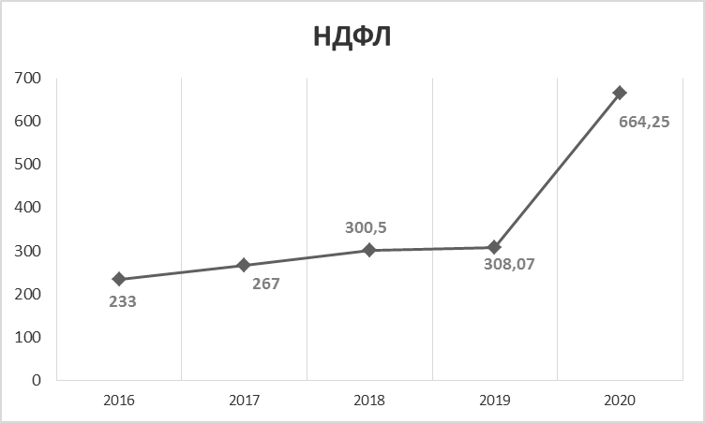

Рис.8. Поступления НДФЛ в городской бюджет
за период 2016 по 2020 годы (в млн. рублей)

По данным Межрайонной ИФНС России № 3 по Курской области сумма возвратов на расчетный счет в связи с предоставлением в 2020 году имущественных и социальных вычетов по налогу на доходы физических лиц составила всего 236672 тыс. рублей (в 2019 году - 247910,00 тыс. рублей), в том числе в части доходов бюджета города Железногорска (по нормативу отчислений с учетом единого норматива 30 процентов) – 71002,00 тыс. рублей. В 2019 году по нормативу отчислений в размере 15,75 процентов указанная сумма составляла 39 046 тыс. рублей. В результате социальных и имущественных налоговых вычетов, установленных статьей 220 Налогового кодекса РФ, выпадающие доходы городского бюджета составили 10,6 процентов от поступившего налога.

Налоги на совокупный доход

Налоги на совокупный доход составили 46481,1 тыс. рублей с удельным весом в доходах равным 6,7 процентов. По сравнению с 2019 годом (60500,0 тыс. руб.) произошло снижение поступлений по этому источнику доходов на 14 028,90 тыс. рублей, плановый показатель выполнен на 100,8 %. Налоги на совокупный доход состоят из поступлений следующих налоговых режимов:
- налога, взимаемого в связи с применением упрощенной системы налогообложения;
- единого налога на вмененный доход для отдельных видов деятельности (далее – ЕНДВ).
- единого сельскохозяйственного налога;
- налога, взимаемого в связи с применением патентной системы налогообложения.
Налог, взимаемый в связи с применением упрощенной системы налогообложения, поступил в размере 3768,65 тыс. рублей при запланированном 3693,3 тыс. рублей. Исполнение составило 102 процента. По сравнению с 2019 годом налог увеличился в суммовом выражении на 145,69 тыс. рублей или на 4,02 процента.
Согласно статье 61.2. Бюджетного кодекса Российской Федерации единый налог на вмененный доход для отдельных видов деятельности является системой налогообложения, предусмотренной специальными налоговыми режимами, и зачисляется в доходы городского округа по нормативу 100 процентов.
Согласно части 8 статьи 5 Федерального закона от 29.06.2012 № 97-ФЗ (ред. от 02.06.2016) «О внесении изменений в часть первую и часть вторую Налогового кодекса Российской Федерации и статью 26 Федерального закона «О банках и банковской деятельности» положения главы 26.3 «Система налогообложения в виде единого налога на вмененный доход для отдельных видов деятельности» части второй Налогового кодекса Российской Федерации не применяются с 1 января 2021 года.
Отсюда следует, что с 1 января 2021 года режим налогообложения в виде ЕНВД отменен. С указанной даты деятельность, облагаемая ЕНВД, облагается налогами в рамках иных режимов налогообложения: ОСН, УСН, ПСН, НПД.
Однако решение Железногорской городской Думы от 25.11.2008 № 116-4-РД (ред. от 22.12.2016) «О едином налоге на вмененный доход для отдельных видов деятельности на территории города Железногорска» на момент написания настоящего заключения действует.
Удельный вес единого налога на вмененный доход для отдельных видов деятельности в структуре доходов составляет 6,3 % (приложение 1 к настоящему заключению).
В суммовом выражении поступления дохода от ЕНВД за последние пять лет ежегодно снижается (рисунок 9):
в 2016 году – 69778,2 тыс. рублей;
в 2017 году – 65 239,2 тыс. рублей;
в 2018 году – 57589,5 тыс. рублей;
в 2019 году – 56379,1 тыс. рублей;
в 2020 году – 41954,46 тыс. рублей.
По данным Межрайонной ИФНС России № 3 по Курской области сумма ЕНВД, поступившая в бюджет города Железногорска составила 41772 тыс. рублей, в 2019 году - 56160,0 тыс. рублей. Данных о количестве зарегистрированных плательщиков ЕВНД по состоянию на 01.04.2021 года не представлено в связи с отсутствием отчета по форме 5-ЕНВД «Отчет о налоговой базе и структуре начислений по единому налогу на вмененный доход для отдельных видов деятельности» за 2020 год. Установленный ФНС России срок представления отчета муниципальным образованиям – не позднее 31.05.2021.
Единый сельскохозяйственный налог поступил в размере 408,03 тыс. рублей при запланированном размере 448,98 тыс. рублей, исполнение составило 90,9 процентов. По сравнению с 2019 годом (39,05 тыс. рублей) налога поступило на 368,98 тыс. рублей больше или в 10,4 раза больше. Согласно Пояснительной записке Администрации города Железногорска к отчету об исполнении бюджета снижение налога по сравнению с утвержденными назначениями произошло в связи с произведенными МИФНС России № 3 по Курской области в декабре 2020 года возвратом переплаты налогоплательщикам.
Указанная сумма поступлений подтверждается данными администраторами налогового дохода - Межрайонной ИФНС России № 3 по Курской области, - сумма сельскохозяйственного налога, поступившая в бюджет города Железногорска, составила 408,0 тыс. рублей.
Налог, взимаемый в связи с применением патентной системы налогообложения, поступил в размере 349,95 тыс. рублей при запланированной сумме 338,99 тыс. рублей. Исполнение составило 103,2 процента. По сравнению с 2019 годом (468,9 тыс. рублей) поступление налога сократилось на 118,95 тыс. рублей или на 25,37 процентов.
Указанная сумма поступлений подтверждается данными администраторами налогового дохода, - Межрайонной ИФНС России № 3 по Курской области, - сумма вышеуказанного налога, поступившая в бюджет города Железногорска за 2020 год, составила 350,0 тыс. рублей. Зарегистрировано в инспекции плательщиков налога по состоянию на:
01.01.2016 - 15 предпринимателей;
01.01.2017 - 13 предпринимателей;
01.01.2018 - 15 предпринимателей;
01.01.2019 - 19 предпринимателей;
01.01.2020 - 24 предпринимателя;
01.01.2021 – 22 предпринимателя.
Отсюда видно, что в 2020 году количество предпринимателей, применяющих патентную систему, снизилось по сравнению с 2019 годом.

Государственная пошлина

Государственная пошлина, поступающая в городской бюджет, перевыполнена по сравнению с утвержденной на 2020 год суммой на 661,58 тыс. рублей или на 5 процентов и составила 14015,94 тыс. рублей.
По сравнению с 2019 годом государственная пошлина увеличилась на 477,43 тыс. рублей или на 3,53 процента.
Удельный вес в доходах – 1,5 процента.

3.3. Неналоговые доходы бюджета города Железногорска

Перечень неналоговых доходов бюджета города Железногорска на 2020 год соответствует статье 62 Бюджетного кодекса Российской Федерации, согласно которому неналоговые доходы местных бюджетов формируются в соответствии со статьями 41, 42, 46 и 58 Бюджетного кодекса Российской Федерации.
Неналоговые доходы составляют 7,08 процентов от всех доходов городского бюджета.

3.3.1. Доходы от использования имущества, находящегося в государственной и муниципальной собственности

Доходы от использования имущества, находящегося в государственной и муниципальной собственности, составили 106894,9 тыс. рублей, что ниже уровня 2019 года на 16 287,72 тыс. рублей или на 15 процентов (в 2019 году - 123182,6 тыс. рублей)
Указанная статья доходов исполнена на 104,1 процент.
В структуре неналоговых поступлений указанные доходы составили 54,8 процентов. Удельный вес доходов от использования имущества, находящегося в государственной и муниципальной собственности, в объеме налоговых и неналоговых доходов составил 8,9 процентов (в 2019 году - 13,7 процентов). В общей сумме доходов доходы от использования имущества, находящегося в государственной и муниципальной собственности составили 3,9 процента.
Администратором доходов указанных доходов является Управление муниципального имущества Администрации города Железногорска.

3.3.2. Доходы от оказания платных услуг (работ) и
компенсации затрат государства

Следующими по значимости неналоговыми доходами является доходы от оказания платных услуг (работ) и компенсации затрат государства. Доходы от платных услуг в 2020 году составили 70639,88 тыс. рублей (в 2019 году составили 109002,6 тыс. рублей), исполнение составило 102,9 процентов. По сравнению с 2019 годом доходы уменьшились на 38362,74 тыс. рублей или 35,2 процента.
Удельный вес указанного дохода в налоговых и неналоговых доходах составил 5,9 процентов (в 2019 году – 12,1 процента).

3.3.3. Доходы от продажи материальных и нематериальных активов

Доходы от продажи материальных и нематериальных активов составили 5652,1 тыс. руб., что на 1297,4 тыс. руб. больше, чем в 2019 году.
Исполнение к уточненному плану составило 107,9 процентов.
Удельный вес доходов от продажи материальных и нематериальных активов составил, как и в 2019 году 0,5 процента всех налоговых и неналоговых доходов.

3.3.4. Доходы от платежей при пользовании природными ресурсами

Согласно статье 62 Бюджетного кодекса Российской Федерации в бюджеты городских округов подлежит зачислению плата за негативное воздействие на окружающую среду, в 2020 году она зачислялась по нормативу 60 процентов.
Доходы от платежей при пользовании природными ресурсами составили в 2020 году 5506,15 тыс. рублей или 100,05 процентов от плана. По сравнению с уровнем 2019 года плата увеличилась на 834,8 тыс. рублей. Удельный вес указанного дохода в налоговых и неналоговых доходах составил 0,5 процентов, такой же удельный вес в 2019 году.

3.3.5. Административные платежи и сборы

Административные платежи исполнены на 100,97 процента в сумме 2864,95 тыс. рублей. По сравнению с 2019 годом платежи уменьшились на 242,74 тыс. рублей или на 7,8 процента.
Удельный вес указанного дохода 0,2 процента всех налоговых и неналоговых доходов городского бюджета (в 2019 году – 0,3 процента).

3.3.6. Штрафы, санкции, возмещение ущерба

Поступление штрафов и санкций в 2020 году составило 3433,91 тыс. рублей, исполнение составило 104,1 процента к плановым показателям. По сравнению с 2019 годом поступления от штрафов уменьшилось на 4289,6 тыс. рублей или на 55,5 процентов.

3.4. Безвозмездные поступления бюджета города Железногорска

Третьей структурной составляющей доходной части бюджета согласно статье 41 Бюджетного кодекса РФ являются безвозмездные поступления, которые характеризуются следующими поступлениями:
дотации из других бюджетов бюджетной системы Российской Федерации;
субсидии из других бюджетов бюджетной системы Российской Федерации (межбюджетные субсидии);
субвенции из федерального бюджета и (или) из бюджетов субъектов Российской Федерации;
иные межбюджетные трансферты из других бюджетов бюджетной системы Российской Федерации;
безвозмездные поступления от физических и юридических лиц, международных организаций и правительств иностранных государств, в том числе добровольные пожертвования.
Доля безвозмездных поступлений в общей сумме доходов бюджета по годам составила:
в 2016 году - 55,3 процента.
в 2017 году - 56,2 процента.
в 2018 году - 62,2 процента;
в 2019 году – 69,7 процентов;
в 2020 году – 56,6 процентов.
Динамика и структура безвозмездных поступлений неоднозначны (рисунок 9).
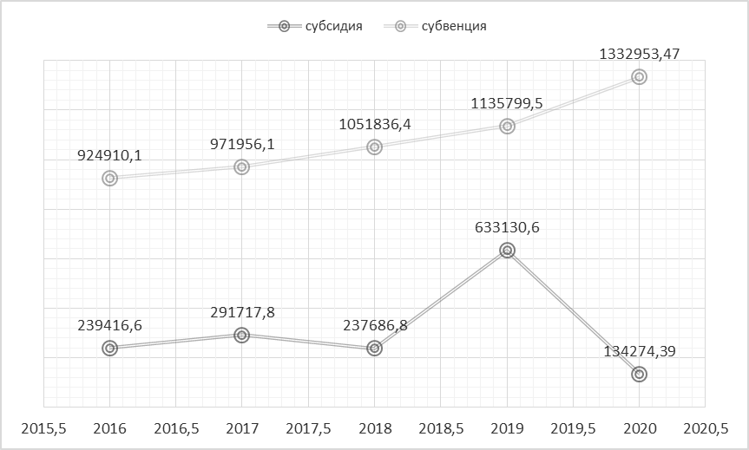
Рис. 9. Безвозмездные поступления в виде субсидий и субвенций за период
с 2016 года по 2020 год (в тыс. рублей)

Общая сумма безвозмездных поступлений имеет постоянную тенденцию к росту до 2019 года. В 2020 году сумма безвозмездных поступлений сократилась на 5334,33 тыс. рублей и связано с неизрасходованными средствами субвенций, которые возвращены в областной бюджет в течение 15 рабочих дней января 2021 года.
Исполнение бюджета по доходам в целом происходило в соответствии со статьей 218 Бюджетного кодекса РФ.

4. ИСПОЛНЕНИЕ БЮДЖЕТА ПО РАСХОДАМ

4.1. Анализ исполнения бюджета города Железногорска за 2020 год

Согласно части 2 статьи 219 Бюджетного кодекса РФ исполнение бюджета по расходам предусматривает:
принятие и учет бюджетных и денежных обязательств;
подтверждение денежных обязательств;
санкционирование оплаты денежных обязательств;
подтверждение исполнения денежных обязательств.
Исполнение расходов бюджета города Железногорска осуществлялось в соответствии с решением Железногорской городской Думы от 12.12.2019 № 235-6-РД «О бюджете города Железногорска на 2020 год и плановый период 2021 и 2022 годов» (в редакции от 17.12.2020 № 315-6-РД), постановлением Администрации города Железногорска от 27.12.2020 № 2711 «О мерах по реализации решения Железногороской городской Думы «О бюджете города Железногорска на 2020 год и плановый период 2021 и 2022 годов», сводной бюджетной росписи на 2020 год.
Решением Железногорской городской Думы от 12.12.2019 № 235-6-РД «О бюджете города Железногорска на 2020 год и плановый период 2021 и 2022 годов» (в редакции от 17.12.2020 № 315-6-РД) утвержден общий объем расходов в сумме 2974423,49 тыс. рублей.
В сводную бюджетную роспись бюджета города Железногорска по расходам внесены изменения без внесения изменений в решение Железногорской городской Думы от 12.12.2019 № 235-6-РД «О бюджете города Железногорска на 2020 год и плановый период 2021 и 2022 годов» (в редакции от 17.12.2020 № 315-6-РД) в результате которых расходы бюджета города Железногорска увеличились на 33125,57 тыс. рублей или на 11,4 процентов и составили 3007549,05 тыс. рублей.
В сводную бюджетную роспись внесены изменения на основании постановлений Администрации Курской области о распределении межбюджетных субсидий, субвенций местным бюджетам (приняты в период с 18.12.2020 по 28.12.2020), что не противоречит статье 217 Бюджетного кодекса РФ.
Согласно отчету об исполнении бюджета города Железногорска за 2020 год, расходы бюджета исполнены в сумме 2669557,79 тыс. рублей, или на 88,8 процента к утвержденному сводной бюджетной росписью годовому бюджету на 2020 год (3007549,05 тыс. рублей).
По сравнению с 2019 годом расходы бюджета города Железногорска в 2020 году уменьшились на 312225,61 тыс. рублей или на 10,5 процентов (2019 год – 2981783,40 тыс. рублей).
Структура расходной части бюджета города Железногорска в разрезе разделов функциональной классификации за 2020 год представлена в таблице 6.
Таблица 6

Структура расходов бюджета города Железногорска в разрезе разделов функциональной классификации за 2020 год
тыс. рублей
Наименование | Исполнено за 2019 год | Исполнено за 2020 год | Изменения 2020 года к 2019 году | Доля в расходах 2019 года | Доля в расходах 2020 года
Общегосударственные вопросы | 180612,47 | 191633,66 | 11021,19 | 6,1 | 7,2
Национальная безопасность и правоохранительная деятельность | 22571,71 | 18161,42 | -4410,29 | 0,8 | 0,7
Национальная экономика | 131270,39 | 65629,69 | -65640,70 | 4,4 | 2,5
Жилищно-коммунальное хозяйство | 178948,62 | 187124,69 | 8176,07 | 6,0 | 7,0
Охрана окружающей среды | 0,00 | 15378,72 | 15378,72 |  | 0,6
Образование | 1900017,51 | 1500312,85 | -399704,66 | 63,7 | 56,2
Культура, кинематография | 111727,19 | 117851,42 | 6124,23 | 3,7 | 4,4
Здравоохранение | 574,35 | 1125,10 | 550,75 | 0,0 | 0,0
Социальная политика | 319988,23 | 430072,39 | 110084,16 | 10,7 | 16,1
Физическая культура и спорт | 118875,46 | 123848,61 | 4973,15 | 4,0 | 4,6
Средства массовой информации | 6243,01 | 6656,34 | 413,33 | 0,2 | 0,2
Обслуживание государственного и муниципального долга | 10954,46 | 11762,90 | 808,44 | 0,4 | 0,4
Всего расходов | 2981783,40 | 2669557,79 | -312225,61 | 100,0 | 100,0

В 2020 году произошло уменьшение удельного веса расходов по трем разделам классификации расходов бюджета города Железногорска:
«Национальная безопасность и правоохранительная деятельность» - на 0,1 процентных пункта;
«Национальная экономика» - на 1,9 процентных пункта;
«Образование» - на 7,5 процентных пункта.
За счет уменьшения удельного веса по указанным разделам классификации расходов произошло увеличение расходов по шести разделам классификации расходов бюджета города Железногорска:
«Общегосударственные вопросы» - на 1,1 процентных пункта;
«Жилищно-коммунальное хозяйство» - на 1 процентный пункт;
«Охрана окружающей среды» - на 0,6 процентных пункта;
«Культура, кинематография» - на 0,7 процентных пункта;
«Социальная политика» - на 5,4 процентных пункта;
«Физическая культура и спорт» - на 0,6 процентных пункта.
Удельный вес по трем разделам классификации расходов остался прежним и составил:
«Здравоохранение» - 0,04 процентов;
«Средства массовой информации» - 0,2 процента;
«Обслуживание государственного и муниципального долга» - 0,4 процента.
Наибольший удельный вес всех расходов бюджета города Железногорска приходится на раздел «Образование» и составляет 56,2 процентов от всех расходов бюджета (рисунок 10).

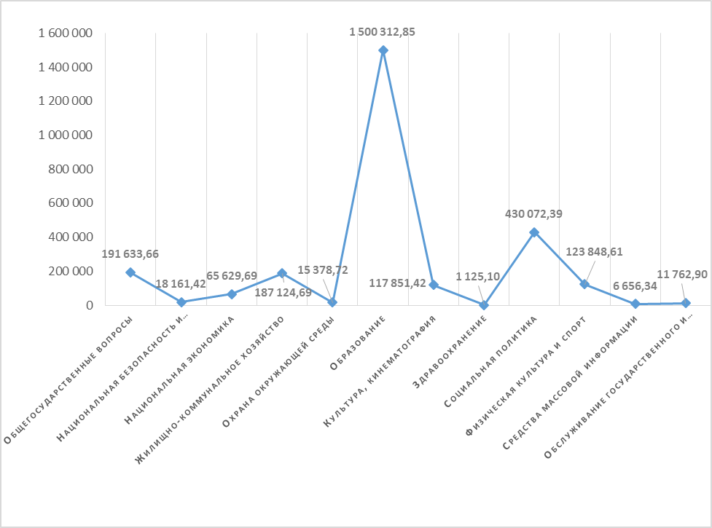

Рис. 10. Исполнение бюджета города Железногорска в разрезе функциональной классификации расходов в 2020 году (в тыс. рублей)

Приоритетным направлением расходования средств бюджета города Железногорска в отчетном периоде, как и в предыдущие годы, являлось финансирование отраслей социального блока, на которые приходится более 80 процентов всех расходов бюджета города Железногорска.
Исполнение расходов по отраслям социального блока (образование, культура, кинематография, здравоохранение, социальная политика, физическая культура и спорт) составило 2173210,37 тыс. рублей или 81,4 процентов в общем объеме расходов бюджета.
По сравнению с 2019 годом наблюдается уменьшение расходов по отраслям социальной сферы на 277972,38 тыс. рублей (2451182,75 тыс. рублей) или на 11,3 процента.
Расходы отраслей социального блока за пятилетний период с 2016 года по 2020 год отражен в таблице 7:

Таблица 7
Расходы отраслей социального блока за период
с 2016 год по 2020 год

Анализируемый год | Расходы на социальный блок, тыс. рублей | Всего расходов, тыс. рублей | Доля в расходах, %
2016 | 1820375,80 | 2238616,00 | 81,3
2017 | 1651 993,78 | 2149 664,22 | 76,8
2018 | 2088745,93 | 2591081,28 | 80,6
2019 | 2451182,74 | 2981783,40 | 82,2
2020 | 2173210,37 | 2669557,79 | 81,4

В 2020 год отмечается уменьшение доли расходов на социальную сферу по сравнению с 2019 годом на 0,8 процентных пункта.
Аналитическая информация об исполнении бюджета города Железногорска за 2020 год по видам расходов представлена в таблице 8.

Таблица 8
Исполнение бюджета города Железногорска за 2020 год по видам расходов

Показатели | КВР | Утвержденные бюджетные ассигнования на 2020 год,  тыс. рублей | Исполнено по отчету об исполнении бюджета за 2020 год |  | Доля в расхода, %
Показатели | КВР |  | тыс. рублей | % | Доля в расхода, %
Расходы на выплаты персоналу в целях обеспечения выполнения функций государственными(муниципальными) органами, казенными учреждениями, органами управления государственными внебюджетными фондами | 100 | 1406233,79 | 1404418,11 | 99,9 | 52,6
Закупка товаров, работ и услуг для обеспечения муниципальных нужд | 200 | 584954,39 | 537590,81 | 91,9 | 20,1
Социальное обеспечение и иные выплаты населению | 300 | 417639,88 | 410688,63 | 98,3 | 15,4
Капитальные вложения в объекты государственной (муниципальной) собственности | 400 | 269098,05 | 4178,05 | 99,9 | 0,2
Предоставление субсидий бюджетным, автономным учреждениям и иным некоммерческим организациям | 600 | 231747,55 | 230612,29 | 99,5 | 8,6
Обслуживание муниципального долга | 700 | 23304,17 | 11762,90 | 50,5 | 0,5
Иные бюджетные ассигнования | 800 | 74571,22 | 70307,00 | 94,3 | 2,6
Всего расходов |  | 3007549,05 | 2669557,79 | 88,8 | 100,0

На выплаты персоналу в целях обеспечения выполнения функций государственными (муниципальными) органами, казенными учреждениями, органами управления государственными внебюджетными фондами (вид расходов 100) направлено 52,6 процентов всех расходов бюджета города Железногорска. Бюджетные назначения по данному виду расходов исполнены в сумме 1404418,11 тыс. рублей или на 99,9 процентов.
На закупку товаров, работ и услуг для обеспечения муниципальных нужд (вид расходов 200) направлено 20,1 процентов всех расходов. Кассовое исполнение составило 537590,81 тыс. рублей или 91,9 процентов.
Доля расходов на социальное обеспечение и иные выплаты населению (вид расходов 300) составляет 15,4 процентов от общих расходов. Исполнение составило 410688,63 тыс. рублей или на 98,3 процентов.
Удельный вес субсидий бюджетным, автономным учреждениям и иным некоммерческим организациям (вид расхода 600) в исполненных расходах составляет 8,6 процентов. Бюджетные назначения по данному виду расходов исполнены на 99,5 процентов (230612,29 тыс. рублей).
Удельный вес расходов по виду расходов 800 «Иные бюджетные ассигнования» составляет 2,6 процента. Расходы по данному виду расходов исполнены на 94,3 процента в сумме70307,00 тыс. рублей.
Менее 1 процента приходится расходов на капитальные вложения в объекты государственной (муниципальной) собственности (вид расходов 400) и на обслуживание муниципального долга (вид расходов 700).
В отчетном году производились расходы, направленные на содержание работников, осуществляющих переданные государственные полномочия в соответствии с Законами Курской области:
1) в сфере социальной защиты населения - Закон Курской области от 28.12.2005 № 102-ЗКО (ред. от 21.12.2020) «О наделении органов местного самоуправления Курской области отдельными государственными полномочиями Курской области в сфере социальной защиты населения»;
2) по организации и обеспечению деятельности административных комиссий - Закон Курской области от 29.12.2005 № 104-ЗКО (ред. от 14.04.2020) «О наделении органов местного самоуправления муниципальных образований Курской области отдельными государственными полномочиями по организации и обеспечению деятельности административных комиссий»;
3) в сфере трудовых отношений - Закон Курской области от 06.04.2007 № 25-ЗКО (ред. от 21.12.2020) «О наделении органов местного самоуправления муниципальных образований Курской области отдельными государственными полномочиями Курской области в сфере трудовых отношений»;
4) по реализации основной общеобразовательной программы дошкольного образования (осуществление выплаты компенсации части родительской платы) - Закон Курской области от 11.04.2007 № 37-ЗКО (ред. от 14.12.2020) «О наделении органов местного самоуправления Курской области отдельным государственным полномочием Курской области по осуществлению выплаты компенсации части родительской платы за содержание ребенка в муниципальных образовательных учреждениях и иных образовательных организациях (за исключением государственных образовательных учреждений), реализующих основную общеобразовательную программу дошкольного образования»;
5) по организации предоставления гражданам субсидий на оплату жилых помещений и коммунальных услуг - Закон Курской области от 28.12.2007 № 132-ЗКО (ред. от 21.12.2020) «О наделении органов местного самоуправления Курской области отдельными государственными полномочиями Курской области по организации предоставления гражданам субсидий на оплату жилых помещений и коммунальных услуг»;
6) по обеспечению деятельности комиссий по делам несовершеннолетних и защите их прав - Закон Курской области от 28.11.2012 № 119-ЗКО (ред. от 21.12.2020) «О наделении органов местного самоуправления Курской области отдельными государственными полномочиями Курской области по обеспечению деятельности комиссий по делам несовершеннолетних и защите их прав»;
7) по организации деятельности органов опеки и попечительства –Закон Курской области от 28.12.2007 № 130-ЗКО (ред. от 21.12.2020) «О наделении органов местного самоуправления в Курской области отдельными государственными полномочиями Курской области по организации деятельности органов опеки и попечительства»;
8) на государственную регистрацию актов гражданского состояния - Закон Курской области от 11.04.2007 № 38-ЗКО (ред. от 22.08.2019) «О наделении органов местного самоуправления Курской области отдельными государственными полномочиями на государственную регистрацию актов гражданского состояния»;
9) в сфере архивного дела - Закон Курской области от 21.12.2005 № 98-ЗКО (ред. от 26.11.2014) «О наделении органов местного самоуправления муниципальных образований Курской области отдельными государственными полномочиями Курской области в сфере архивного дела»;
10) по организация мероприятий при осуществлении деятельности по обращению с животными без владельцев - Закон Курской области от 19.05.2016 № 36-ЗКО (ред. от 21.12.2020) «О наделении органов местного самоуправления Курской области отдельными государственными полномочиями по организации мероприятий при осуществлении деятельности по обращению с животными без владельцев».
Численность работников, осуществляющих переданные государственные полномочия в соответствии с вышеуказанными Законами Курской области в 2020 года составила 72,5 человека с общей суммой расходов на оплату труда (с начислениями) в размере 34492,20 тыс. рублей из них:
средства федерального бюджета – 3051,10 тыс. рублей (8,9 процентов);
средства областного бюджета – 22605,30 тыс. рублей (65,5 процентов);
средства городского бюджета – 8835,8 тыс. рублей (25,6 процентов).
Информация о количестве работников, осуществляющих переданные государственные полномочия, расходах на оплату их труда (с начислениями) в разрезе главных распорядителей бюджетных средств представлена в таблице 9.
Таблица № 9

Финансирование расходов на оплату труда (с начислениями) работников, осуществляющих переданные государственные полномочия
в 2020 года

№ пп | Наименование главного распорядителя бюджетных средств | Количество человек | Расходы всего, тыс. рублей | В том числе
 |  |  |  | городской бюджет |  | областной бюджет |  | федеральный бюджет
 |  |  |  | тыс. рублей | % | тыс. рублей | % | тыс. рублей | %
1. | Управление городского хозяйства администрации города Железногорска | 0,5 | 152,9 | 0 | 0 | 152,9 | 100,0 | 0,0 | 0
2. | Администрация города Железногорска | 11 | 6321,4 | 2086,9 | 33 | 1183,4 | 18,7 | 3051,1 | 48,3
3. | Управление образования Администрации города Железногорска | 4 | 1543,10 | 0 | 0 | 1543,10 | 100,0 | 0,0 | 0,0
4. | Управление социальной защиты и охраны здоровья населения города Железногорска | 57 | 26474,8 | 6748,9 | 25,5 | 19725,9 | 74,5 | 0,0 | 0,0
 | Итого | 72,5 | 34492,2 | 8835,8 | 25,6 | 22605,30 | 65,5 | 3051,1 | 8,9

Дополнительно из бюджета города Железногорска на оплату труда (с начислениями) работников, осуществляющих переданных государственных полномочий направлялись бюджетные средства по двум главным распорядителям бюджетных средств, в том числе:
1) Администрации города Железногорска - с долей расходов городского бюджета равной 33 процента (2086,9 тыс. рублей);
2) Управления социальной защиты и охраны здоровья населения города Железногорска с долей расходов городского бюджета равной 25,5 процента (6748,9 тыс. рублей).
При исполнении бюджета города Железногорска в 2020 году осуществлены расходы на содержание медицинских работников образовательных учреждений, подведомственных Управлению образования Администрации города Железногорска в общей сумме 26440,36 тыс. рублей, из них:
средства областного бюджета – 3061,00 тыс. рублей с долей расходов равной 11,6 процентов;
средства городского бюджета - 23379,36 тыс. рублей, с долей расходов равной 88,4 процентов.
За счет средств городского бюджета в полном объеме произведены расходы на оплату труда медицинских работников в дошкольных образовательных учреждениях (таблица 10).

Таблица 10
Информация о расходах на оплату труда (с начислениями) медицинских работников образовательных учреждений, подведомственных Управлению образования Администрации города Железногорска в 2020 году

Наименование | Штатная численность медработников, чел. | Списочная численность медработников | Кассовый расход, тыс. рублей | Источник финансирования
Общеобразовательные учреждения | 9 | 5,8 | 3061,00 | областной бюджет
Дошкольные образовательные учреждения | 56 | 50 | 23379,36 | городской бюджет
Итого | 65 | 50,8 | 26440,36

В соответствии с пунктом 1 части 1 статьи 54 Федерального закона от 21 ноября 2011 г. № 323-ФЗ «Об основах охраны здоровья граждан в Российской Федерации», Приказом Минздрава России от 05.11.2013 № 822н (ред. от 21.02.2020) «Об утверждении Порядка оказания медицинской помощи несовершеннолетним, в том числе в период обучения и воспитания в образовательных организациях» содержание медицинских работников образовательных учреждений является полномочиями субъекта Российской Федерации.
В отчетном году производились расходы на содержание в муниципальных дошкольных образовательных организациях города Железногорска льготной категории граждан – детей-инвалидов, детей-сирот и детей, оставшихся без попечения родителей, а также за детей с туберкулезной интоксикацией, с которых согласно части 3 статьи 65 Федерального закона от 29.12.2012 № 273-ФЗ (ред. от 31.07.2020) «Об образовании в Российской Федерации» родительская плата не взимается.
Согласно пояснительной записке Администрации города Железногорска на содержание детей указанных категорий израсходовано в 2019 году 1 598 170,00 рублей (Заключение Контрольно-счетной палаты города Железногорска от 07.12.2020 № 42). За 2020 год указанная сумма составила 1046640,00 рублей (с учетом карантинных мер и свободного посещения детей), за 1 квартал 2021 года – 357885,00 рублей.
Федеральный закон «О дополнительных гарантиях по социальной поддержке детей-сирот и детей, оставшихся без попечения родителей» не относит присмотр и уход за детьми-инвалидами, детьми-сиротами и детьми, оставшимися без попечения родителей, а также за детьми с туберкулезной интоксикацией к дополнительным гарантиям по социальной поддержке, которые обеспечиваются за счет субъекта Российской Федерации. Законом субъекта РФ аналогичные нормы не предусмотрены, а решение данного вопроса, в том числе механизм финансового обеспечения обязательств по присмотру и уходу за детьми-инвалидами, детьми-сиротами и детьми, оставшимися без попечения родителей, за детьми с туберкулезной интоксикацией, в соответствии с Федеральным законом «Об образовании в Российской Федерации» и другими федеральными законами к полномочиям органов государственной власти субъекта РФ не отнесено.
Таким образом, затраты, связанные с реализацией предусмотренной частью 3 статьи 65 Федерального закона «Об образовании в Российской Федерации» нормы об освобождении от взимания платы за присмотр и уход в отношении детей-инвалидов, детей-сирот и детей, оставшихся без попечения родителей, являются расходными обязательствами Российской Федерации, поскольку предусмотрены федеральным законом и не относятся к полномочиям (предметам ведения), осуществляемым за счет средств бюджета субъекта РФ (субвенций местному бюджету из бюджета субъекта РФ) (см. Постановление Арбитражного суда Волго-Вятского округа от 3 апреля 2019 г. по делу № А31-7875/2018).

Указанные выше расходные обязательства муниципального образования «Город Железногорск» нарушают принцип разграничения доходов, расходов и источников финансирования дефицитов бюджетов между бюджетами бюджетной системы Российской Федерации и принцип самостоятельности бюджетов, установленные статьями 30, 31 Бюджетного кодекса Российской Федерации.
Финансирование из местного бюджета расходных обязательств Российской Федерации и субъекта Российской Федерации, снижает уровень государственных гарантий и нарушает бюджетные права органа муниципального образования.

4.2. Исполнение бюджета в ведомственной структуре

В 2020 году исполнение бюджета города Железногорска по расходам осуществляли одиннадцать главных распорядителей средств бюджета (приложение № 2 к настоящему заключению).
Исполнение расходной части бюджета главными распорядителями бюджетных средств составило от 74 до 99,9 процентов.
Самый низкий процент исполнения имеет Управление финансов Администрация города Железногорска (74 процентов).
Удельный вес исполнения расходов по главным распорядителям бюджетных средств за период с 2018 по 2020 год приведен в приложении № 3 к настоящему заключению.
Как и в предыдущих отчетных периодах наибольший удельный вес приходится на расходы Управления образования Администрации города Железногорска: в 2020 году он составил 54,9 %, что на 9,8 процентных пункта больше, чем в 2019 году.
Удельный вес расходов Управления социальной защиты и охраны здоровья населения Администрации города Железногорска составил 15 процентов, что на 5,7 процентных пункта больше чем в 2019 году.
Третью позицию по удельному весу расходов городского бюджета занимает Управление городского хозяйства Администрации города Железногорска с удельным весом в общих расходах бюджета города Железногорска в 2020 году в размере 11,3 процентов. По сравнению с 2019 годом доля расходов Управления городского хозяйства уменьшилась на 17,7 процентных пункта.
Доля расходов Управления культуры в общем объеме исполненных расходов бюджета города Железногорска за 2020 год составляет 6,9 процента, с ростом по отношению к предыдущему финансовому году (2019 г.) на 1,9 процентных пункта.
На долю расходов Администрации города Железногорска приходится 5 процентов исполненных расходов бюджета города Железногорска за 2020 год, которая увеличилась на 0,3 процентных пункта по сравнению с 2019 годом.
Удельный вес расходов Управления физической культуры и спорта составляет 4,7 процента от исполненных расходов бюджета города Железногорска за 2020 год и больше чем в 2019 году на 0,7 процентных пункта.
Удельный вес расходов остальных главных администраторов бюджетных средств составляет меньше одного процента.

4.3. Резервный фонд

В соответствии со статьей 81 Бюджетного кодекса Российской Федерации, решением Железногорской городской Думы от 12.12.2017 № 139-6-РД (ред. от 24.12.2019) «О бюджете города Железногорска на 2020 год и на плановый период 2021 и 2022 годов» утвержден объем резервного фонда Администрации города Железногорска на 2020 год в размере 100,00 тыс. рублей.
Частью 4 статьи 81 Бюджетного кодекса Российской Федерации установлено, что средства резервных фондов исполнительных органов государственной власти (местных администраций) направляются на финансовое обеспечение непредвиденных расходов, в том числе на проведение аварийно-восстановительных работ и иных мероприятий, связанных с ликвидацией последствий стихийных бедствий и других чрезвычайных ситуаций, а также на иные мероприятия, предусмотренные порядком использования бюджетных ассигнований резервного фонда местной администрации, предусмотренных в составе местного бюджета, установленного местной администрацией.
Порядком использования бюджетных ассигнований резервного фонда Администрации города Железногорска, утвержденным постановлением Администрации г. Железногорска Курской области от 1.11.2019 № 2172, установлено, что резервный фонд Администрации города Железногорска создается для финансового обеспечения непредвиденных расходов, в том числе на проведение аварийно-восстановительных работ и иных мероприятий, связанных с ликвидацией последствий стихийных бедствий и других чрезвычайных ситуаций.
В 2020 году резервный фонд Администрации города Железногорска в сумме 100,00 тыс. рублей использован не был.

5. ИСПОЛНЕНИЕ ПРОГРАММНОЙ ЧАСТИ БЮДЖЕТА

В 2020 году исполнение бюджета осуществлялось в рамках 16 муниципальных программ.
Перечень муниципальных программ утвержден постановлением администрации города Железногорска от 09.10.2014 № 2566 (в ред. от 05.12.2019 г. № 2396).
Решением Железногорской городской Думы от 12.12.2019 № 235-6-РД «О бюджете города Железногорска на 2020 год и на плановый период 2021 и 2022 годов» (в редакции от 17.12.2020) утвержден общий объем бюджетных ассигнований на реализацию шестнадцати муниципальных программ города Железногорска в сумме 2871582,64 тыс. рублей.
Сводной бюджетной росписью на реализацию муниципальных программ утверждены бюджетные ассигнования в сумме 2904522,05 тыс. рублей, что на 32939,41 тыс. рублей больше объема, утвержденного решением Железногорской городской Думы от 12.12.2019 № 235-6-РД «О бюджете города Железногорска на 2020 год и на плановый период 2021 и 2022 годов» (в редакции от 17.12.2020).
Изменения плановых бюджетных назначений в сводной бюджетной росписи на 31.12.2020 г. произведены на основании постановлений Администрации Курской области о распределении межбюджетных субсидий, субвенций местным бюджетам (приняты в период с 18.12.2020 г. по 28.12.2020 г.) по следующим муниципальным программам:
муниципальной программе «Развитие образования города Железногорска» увеличены на 49438,01 тыс. рублей;
муниципальной программе «Развитие транспортной системы, обеспечение перевозки пассажиров в городе Железногорске и безопасности дорожного движения» увеличены на 2939,13 тыс. рублей;
муниципальной программе «Социальная поддержка граждан города Железногорска» уменьшены на 19437,73 тыс. рублей.
В целом за 2020 год объем бюджетных назначений на реализацию муниципальных программ увеличен на 635382,70 тыс. рублей или на 28 процентов.
По сравнению с 2019 годом доля ассигнований на исполнение муниципальных программ города Железногорска в общем объеме расходов бюджета уменьшилась на 2 процентных пункта и составила 96,6 процентов.
Расходы по муниципальным программам исполнены в сумме 2570783,48 тыс. рублей, что составляет 88,5 процента к уточненному годовому плану по муниципальным программам и 96,3 процента от общего объема исполненных расходов бюджета города Железногорска. Сумма неисполненных назначений составляет 333738,57 тыс. рублей.
Анализ исполнения муниципальных программ, а также удельный вес каждой программы в общих расходах на муниципальные программы представлен в приложении № 4 к настоящему заключению.
Наибольшая доля расходов программной части бюджета приходится на муниципальную программу «Развитие образования города Железногорска», которая составляет 58,3 процента.
Удельный вес расходов восьми муниципальных программ составляет менее одного процента. Доля расходов шести муниципальных программ находится в диапазоне от 1,1 до 15,6 процентов.
По пяти муниципальным программам исполнение составило 100 процентов, в том числе:
по муниципальной программе «Энергосбережение и повышение энергетической эффективности в городе Железногорске;
по муниципальной программе «Сохранение и развитие архивного дела в городе Железногорске»;
по муниципальной программе «Развитие малого и среднего предпринимательства в городе Железногорске»;
по муниципальной программе «Реализация муниципальной политики в сфере печати и массой информации в городе Железногорске»;
по муниципальной программе «Формирование современной городской среды в городе Железногорске».
Исполнение по остальным 11 муниципальных программ составило от 64 до 99,8 процентов.
В 2020 году осуществлялись расходы, направленные на реализацию четырех национальных проектов в соответствии с Указом Президента Российской Федерации от 7 мая 2018 года № 204 «О национальных целях и стратегических задачах развития Российской Федерации на период до 2024 года»: «Образование», ««Жилье и городская среда», «Малое и среднее предпринимательство и поддержка и поддержка индивидуальной предпринимательской инициативы», «Демография».
Информация об исполнении бюджетных назначений, направленных на реализацию национальных проектов за 2020 год представлен в таблице 11.

Таблица 11

Исполнение бюджетных назначений, направленных на реализацию национальных проектов в 2020 году

№ п/п | Наименование национального проекта (регионального) | Утверждено бюджетных назначений |  | Исполнено за 2020 год
№ п/п | Наименование национального проекта (регионального) | КБК расходов | сумма, тыс. рублей | сумма, тыс. рублей | процент, %
1 | 2 | 3 | 4 | 5 | 6
1. | «Образование» |  | 39480,06 | 38748,27 | 98,1
 | в том числе:
1 | 2 | 3 | 4 | 5 | 6
1.1 | региональный проект «Цифровая образовательная среда» | 7000702032E400000 | 25358,06 | 25231,26 | 99,5
1.2 | региональный проект «Успех каждого ребенка» | 7000703033Е200000 | 14122,00 | 13517,01 | 95,7
2. | «Жилье и городская среда» (региональный проект «Формирование комфортной городской среды) | 2030503221F200000 | 33431,11 | 33431,11 | 100,0
3. | «Малое и среднее предпринимательство и поддержка индивидуальной предпринимательской инициативы» (региональный проект «Акселерация субъектов малого и среднего предпринимательства») | 6000412151I500000 | 14400,21 | 14400,21 | 100,0
4. | «Демография» (региональный проект «Содействие занятости женщин-создание условий дошкольного образования для детей в возрасте до трех лет») | 7000701032Р200000 | 264920,00 | 0,00 | 0,0
 | Итого: |  | 352231,38 | 86579,59 | 24,0

Исполнение по национальным проектом составило от 0 до 100 процентов. В целом бюджетные назначения на реализацию национальных проектов исполнены в сумме 86579,59 тыс. рублей или на 24,0 процента.
Сумма неисполненных бюджетных назначений составляет 265651,79 тыс. рублей.

6. РЕЗУЛЬТАТ ИСПОЛНЕНИЯ БЮДЖЕТА

Одним из принципов бюджетной системы Российской Федерации является сбалансированность бюджета (статья 28 Бюджетного кодекса РФ).

Статьей 33 Бюджетного кодекса РФ предусмотрено, что принцип сбалансированности бюджета означает, что объем предусмотренных бюджетом расходов должен соответствовать суммарному объему доходов бюджета и поступлений источников финансирования его дефицита, уменьшенных на суммы выплат из бюджета, связанных с источниками финансирования дефицита бюджета и изменением остатков на счетах по учету средств бюджетов.
При составлении, утверждении и исполнении бюджета уполномоченные органы должны исходить из необходимости минимизации размера дефицита бюджета.
Администрация города является единственным главным администратором источников финансирования дефицита бюджета города Железногорска (приложение № 6 решению Железногорской городской Думы от 12.12.2019 № 235-6-РД «О бюджете города Железногорска на 2020 год и на плановый период 2021 и 2022 годов»).
Согласно решению городской Думы от 12.12.2019 № 235-6-РД «О бюджете города Железногорска на 2020 год и на плановый период 2021 и 2022 годов» (приложение № 3) на 2020 год утверждены источники внутреннего финансирования бюджета города Железногорска на 2020 год в размере 32739,33 тыс. рублей, из них:
- кредиты кредитных организаций – 13581,23 тыс. рублей;
- бюджетные кредиты от других бюджетов бюджетной системы Российской Федерации – тыс. рублей (получение и погашение на одну сумму в размере 150420,00 тыс. рублей);
- изменение остатков средств по учету средств бюджета - 19158,11 тыс. рублей.
Таблица 12
Источники внутреннего финансирования
дефицита бюджета за 2020 год
тыс. рублей
Наименование источников финансирования дефицита бюджета | Утверждено, в тыс. рублей | Исполнено, в тыс. рублей | Испол-нено к годовым назначе-ниям
Источники внутреннего финансирования дефицитов бюджетов | 32739,33 | - 83646,03 | -
Кредиты кредитных организаций в валюте РФ | 13581,22 | 45000,00 | -
Получение кредитов от других бюджетов бюджетной системы Российской Федерации бюджетами городских округов в валюте Российской Федерации | 650000,00 | 470000,00 | 72,3
Погашение кредитов, предоставленных за счет средств федерального бюджета на пополнение остатков средств на счетах бюджета | -636418,77 | -515420,00 | 81
Бюджетные кредиты от других бюджетов бюджетной системы Российской Федерации | - | - | -
Получение бюджетных кредитов от других бюджетов бюджетной системы Российской Федерации | 150420,00 | 150420,00 | 100
Погашение бюджетных кредитов, полученных от других бюджетов бюджетной системы Российской Федерации | -150420,00 | -150420,00 | 100
Изменение остатков средств на счетах по учету средств бюджета | 19158,1 | 38646,03 | -
Увеличение остатков средств бюджетов | -3 742104,16 | - 3374043,83 | 90,2
Уменьшение остатков средств бюджетов | 3761262,26 | 33353978 | 88,7
ИТОГО ИСТОЧНИКИ ФИНАНСИРОВАНИЯ ДЕФИЦИТА БЮДЖЕТА | 32739,33 | - 83646,03 | -

Как видно из таблицы источниками финансирования дефицита бюджета в 2020 году стали:
- кредиты кредитных организаций в валюте Российской Федерации;
- бюджетные кредиты от других бюджетов бюджетной системы Российской Федерации;
- изменение остатков средств на счетах по учету средств бюджета.
Внешняя проверка бюджетной отчетности показала, что все главные администраторы доходов городского бюджета администрировали источники внутреннего финансирования бюджета (за исключением Администрации города Железногорска), не имея на это полномочий, установленных приложением № 6 к решению Железногорской городской Думы от 12.12.2019 № 235-6-РД (ред. от 17.12.2020) «О бюджете города Железногорска на 2020 год и на плановый период 2021 и 2022 годов». Бюджетная отчетность представлена в составе заполненного раздела 3 «Источники финансирования дефицита бюджета» ф. 0503127.
Результатом исполнения бюджета города Железногорска за 2020 год является профицит бюджета в размере 83646,03 тыс. рублей при запланированном дефиците в размере 32739,33тыс. рублей.
Сумма переходящего остатка средств бюджета на 01.01.2021 года составила 57866,47 тыс. рублей (в 2019 году - 19 220,44 тыс. руб.) в том числе:
- 52532,14 тыс. руб. - собственные средства;
- 5334,33 тыс. руб. - безвозмездные поступления из областного бюджета.

7. СОСТОЯНИЕ МУНИЦИПАЛЬНОГО ДОЛГА

Согласно статье 107 Бюджетного кодекса РФ предельный объем муниципального долга на очередной финансовый год и каждый год планового периода устанавливается решением о бюджете в рамках ограничений, установленных пунктами 2 и 3 статьи 107 Бюджетного кодекса РФ.
Пунктом 26 решения Железногорской городской Думы от 12.12.2019 № 235-6-РД (ред. от 17.12.2020) «О бюджете города Железногорска на 2020 год и на плановый период 2021 и 2022 годов» установлен объем муниципального долга города Железногорска на 2020 год в сумме 1160805,95 тыс. рублей. Установлен также верхний предел муниципального внутреннего долга города Железногорска на 1 января 2021 года по долговым обязательствам города Железногорска в сумме 198581,23 тыс. рубля.
В составе расходов бюджета города Железногорска бюджетные ассигнования на обслуживание муниципального долга на 2020 год в сумме 23304,17 тыс. рублей на уплату процентных платежей по бюджетным кредитам и кредитам кредитных организаций.
Объем муниципального долга соответствует статье 107 Бюджетного кодекса РФ, согласно которой он не должен превышать утвержденный общий годовой объем доходов местного бюджета без учета утвержденного объема безвозмездных поступлений и (или) поступлений налоговых доходов по дополнительным нормативам отчислений.
Уполномоченным органом муниципального образования «город Железногорск» в 2020 году и плановом периоде 2021 и 2022 годов по привлечению бюджетных кредитов и кредитов, полученных в кредитных организациях, а также бюджетного кредита на пополнение остатков средств на счете бюджета города Железногорска в 2020 году определена Администрация города Железногорска.
Администрация города Железногорска вправе привлекать бюджетные кредиты и кредиты кредитных организаций на покрытие временного кассового разрыва, возникшего при исполнении бюджета города Железногорска, финансирование дефицита бюджета и погашение долговых обязательств на срок не более 3 лет в рамках установленного объема муниципального долга (статья 35 решения Думы № 235-6-РД).
Программа муниципальных внутренних заимствований города Железногорска на 2020 год утверждена решения Железногорской городской Думы от 12.12.2019 № 235-6-РД (ред. от 17.12.2020) «О бюджете города Железногорска на 2020 год и на плановый период 2021 и 2022 годов» и является приложением № 7 к указанному решению, что соответствует статье 110.1 Бюджетного кодекса РФ.
Сумма муниципального долга по состоянию на 01.01.2020 составляла 185 000,00 тыс. руб., по состоянию на 01.01.2021 – 140000,00 тыс. рублей. Срок окончания действия обязательства – 14.12.2022 по Муниципальному контракту № 34 ЭА от 14.12.2020 с ПАО «Сбербанк России».
Муниципальных гарантий не имеется.
Указанная информация подтверждается данными долговой книги муниципального образования «город Железногорск».
Размер муниципального долга за последние пять лет отражен на рисунке 13.

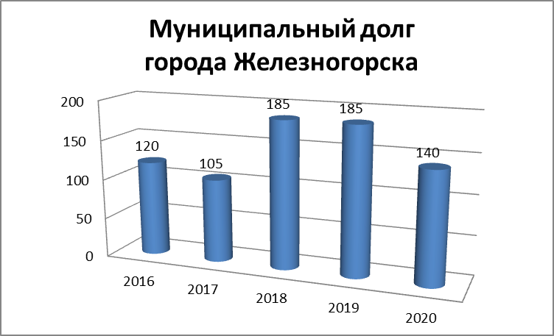
Рис. 13. Муниципальный долг города Железногорска
за период с 2016 года по 2020 год

Долговая нагрузка в 2020 году снизилась на одного жителя города Железногорска на 449,5 рублей по отношению к 2019 году (таблица 13).

Таблица 13
Долговая нагрузка на одного жителя города Железногорска

Исследуемый период | Муниципальный долг, в тыс. рублях | Количество жителей города, чел. | Долговая нагрузка, в руб. на 1 человека
2016 | 120000,00 | 99683 | 1203,77
2017 | 105000,00 | 100671 | 1043,00
2018 | 185000,00 | 100740 | 1836,41
2019 | 185000,00 | 100446 | 1841,79
2020 | 140000,00 | 100554 | 1392,29

Сумма муниципального долга на 01.01.2021в объеме 14000,00 тыс. рублей составляет 11,7 процентов от общего годового объема доходов бюджета города Железногорска, без учета утвержденного объема безвозмездных поступлений и поступлений налоговых доходов по дополнительным нормативам отчислений. Указанный показатель не превышает значение показателя подпрограммы 1 муниципальной программы «Повышение эффективности управления финансами», утвержденной постановлением Администрации города Железногорска Курской области от 23.10.2014 № 2709 (ред. от 14.05.2020), который установлен на 2020 год в размере 27 процентов.
Объем муниципального долга в течение 2020 года не превышал утвержденный общий годовой объем доходов местного бюджета без учета утвержденного объема безвозмездных поступлений и (или) поступлений налоговых доходов по дополнительным нормативам отчислений, что соответствует статье 107 Бюджетного кодекса РФ, согласно которому предельный объем муниципального долга не должен превышать утвержденный общий годовой объем доходов местного бюджета без учета утвержденного объема безвозмездных поступлений и (или) поступлений налоговых доходов по дополнительным нормативам отчислений.

8. ОФОРМЛЕНИЕ ГОДОВОЙ БЮДЖЕТНОЙ ОТЧЕТНОСТИ

На основании части 1 статьи 264.4 Бюджетного кодекса РФ годовой отчет об исполнении бюджета до его рассмотрения в представительном органе подлежит внешней проверке, которая включает внешнюю проверку бюджетной отчетности главных администраторов бюджетных средств и подготовку заключения на годовой отчет об исполнении бюджета.
Бюджетная отчетность за 2020 год составлена главными администраторами бюджетных средств по формам Инструкции о порядке составления и представления годовой, квартальной и месячной отчетности об исполнении бюджетов бюджетной системы Российской Федерации, утвержденной Приказом Министерства финансов РФ от 28.12.2010 г. № 191н и представлена в составе, отвечающем требованиям пункта 3 статьи 264.1 Бюджетного кодекса Российской Федерации (Отчет № 2 от 19.02.2021, Заключение № 1 от 10.03.2021,Заключение № 2 от 16.03.2021, Заключение № 3 от 26.03.2021, Заключения № 4, № 5 от 30.03.2021, Заключение № 6 от 31.03.2021, Заключения № 7, № 8, № 9, № 10 от 01.04.2021).
Представленная бюджетная отчетность подтверждает исполнение бюджета города Железногорска по доходам в сумме 2753203,83 тыс. рублей, расходам в сумме 2669557,79 тыс. рублей, с профицитом в сумме 83646,03 тыс. рублей.

8.1. Нарушения при проведения внешней проверке бюджетной отчетности главных администраторов бюджетных средств

В результате внешней проверки главных администраторов бюджетных средств (далее – ГАБС) установлены следующие нарушения, не повлиявшие на достоверность бюджетной отчетности:
1. В нарушение пункта 70 Инструкции № 191н два главных администратора бюджетных средств в графе 3 формы 0503128 отразили коды по бюджетной классификации РФ, не соответствующие структуре бюджетных назначений по расходам утвержденных сводной бюджетной росписью на 2020 год.
2. В нарушение пункта 54 Инструкции № 191н один главный администратор бюджетных средств в графе 3 формы 0503127 отразил коды по бюджетной классификации РФ, не соответствующие структуре бюджетных назначений по расходам утвержденных сводной бюджетной росписью на 2020 год.
3. В нарушение пункта 163 Инструкции № 191н одним главным администратором бюджетных средств в графе 9 раздела «Доходы» сведений об исполнении бюджета (ф. 0503164) по отдельным показателям не приведен факторный анализ отклонения фактического исполнения доходов бюджета от прогноза поступлений доходов в бюджет.
3. В нарушение пункта 163 Инструкции № 191н один главный администратор бюджетных средств в графах 8 и 9 раздела 2 «Расходы бюджета» Сведений (ф. 0503164) не отразил соответственно код и наименование причины, повлиявшей на наличие отклонений.
4. В Нарушение требований пункта 71 Инструкции № 191н показатели графы 7 раздела «Бюджетные обязательства текущего (отчетного) финансового года по расходам» формы 0503128 не соответствуют данным кредитового оборота по счету 150211000 «Принятые обязательства на текущий финансовый год», отраженному в главной книге, что указывает на недостатки ведения бюджетного учета.
В Нарушение требований пункта 71 Инструкции № 191н отдельные показатели графы 9 раздела «Бюджетные обязательства текущего (отчетного) финансового года по расходам» формы 0503128 не соответствуют данным кредитового оборота по счету 150212000 «Принятые денежные обязательства на текущий финансовый год», что указывает на недостатки ведения бюджетного учета.
5. В нарушение пункта 155 Инструкции № 191н одним главным администратором бюджетных средств в таблице 3 указаны три текстовые статьи решением Железногорской городской Думы от 12.12.2019 № 235-6-РД «О бюджете города Железногорска на 2020 год и на плановый период 2021 и 2022 годов», которые не имеют отношения к субъекту бюджетной отчетности.
6. В нарушение пункта 55 Инструкции десять главных администраторов бюджетных средств заполнили раздел 3 «Источники финансирования дефицита бюджета» ф. 0503127 (наличие цифровых показателей), не имея полномочий администратора источника финансирования дефицита (приложение № 6 к решению Железногорской городской Думой от 12.12.2019 № 235-6-РД «О бюджете города Железногорска на 2020 год и на плановый период 2021 и 2022 годов» (в редакции от 17.12.2020).
7. В нарушение Инструкции 191н одним главным администратором бюджетных средств сформировано по две формы 0503127, 0503128, 0503164 с разными показателями.
8. В нарушение Инструкции по применению единого плана счетов бухгалтерского учета для органов государственной власти (государственных органов), органов местного самоуправления, органов управления государственными внебюджетными фондами, государственных академий наук, государственных (муниципальных) учреждений, утвержденной Приказом Министерства финансов РФ от 1 декабря 2010 г. № 157н в бюджетном учете двух главных администраторов бюджетных средств отсутствуют данные по счету 15011000 «Доведенные лимиты бюджетных обязательств», в учете трех главных администраторов бюджетных средств отсутствуют данные по счету 150311000 «Доведенные бюджетные ассигнования» в сумме бюджетных ассигнований, утвержденных (доведенных) на 2020 год, как главному администратору бюджетных средств.
9. В нарушение пункта 152 Инструкции № 191н формы, не включенные в состав бюджетной отчетности в виду отсутствия числовых показателей, одним главным администратором бюджетных средств отражены в других разделах Пояснительной записки (ф 0503160), а не в разделе 5 как это требует Инструкция № 191н.
10. В нарушение пункта 167 Инструкции № 191н в графе 11 раздела 1 формы 0503169 одним главным администратором бюджетных средств не отражены данные о просроченной дебиторской задолженности (неисполненной задолженности при наступлении даты ее исполнения на соответствующую отчетную дату) на конец отчетного периода.
11. В нарушение пункта 152 Инструкции № 191н один главный администратор бюджетных средств не представил в составе Пояснительной записки (0503160) сведения об исполнении судебных решений по денежным обязательствам бюджета (ф. 0503296).
12. В нарушение пункта 8.1 Инструкции 33н одним главным администратором бюджетных средств как субъектом консолидированной отчетности не проводилась проверка бухгалтерской отчетности бюджетных учреждений на соответствие требованиям к ее составлению и представлению, установленным Инструкцией 33н.
При проверке бюджетной (бухгалтерской) отчетности на соответствие Инструкции 191н, Инструкции 33н, Приказу Управления финансов Администрации города Железногорска «Об утверждении Порядка составления и представления в Управление финансов администрации города Железногорска бюджетной (бухгалтерской) отчетности годовой, квартальной и месячной» от 28.12.2018 № 98а (в последней редакции от 08.07.2020 № 86а) установлено, что в нарушение пункта 56 Инструкции 33н в составе бухгалтерской отчетность одного бюджетного учреждения не представлено девять форм бюджетной отчетности.
В нарушение пункта 10 Инструкции 33н пояснительная записка (ф. 0503760) одного бюджетного учреждения не содержится информация об отсутствии в составе бухгалтерской отчетности форм, не имеющих числового значения.
В нарушение пункта 8 Инструкции № 191н факт проведения годовой инвентаризации и отсутствие расхождений по результатам инвентаризации, не отражен и в текстовой части раздела 5 «Прочие вопросы деятельности субъекта бюджетной отчетности» Пояснительной записки (ф. 0503160) одного казенного учреждения.
Указанные нарушения при принятии бюджетной отчетности от подведомственных учреждений говорят о невыполнении одним главным администратором бюджетных средств обязанностей, установленных пунктом 10 Инструкции 191н, пунктом 2.8. Порядка составления и представления в Управление финансов Администрации города Железногорска бюджетной (бухгалтерской) отчетности годовой, квартальной и месячной отчетности, утвержденного Приказом № 98а от 28.12.2018 (в последней редакции от 08.07.2020 № 86а): производить проверку бюджетной отчетности, представленной получателями бюджетных средств, на соответствие требованиям к ее составлению и представлению в соответствие с инструкциями № 191н и 33н.

8.2. Проверка соблюдения положений Бюджетного кодекса Российской Федерации и иных законодательных и нормативных правовых актов Российской Федерации объектами мероприятия при исполнении решения Железногорской городской Думы о бюджете города Железногорска за отчетный финансовый год

При проверке исполнения полномочий, установленных Бюджетным кодексом Российской Федерации, установлены следующие нарушения:
- Установлен факт наличия двух правовых актов, регламентирующих ведение бухгалтерского учета, т.е. наличие дублирующих полномочий органа местного самоуправления или организации (их должностных лиц) является коррупциогенным фактором, устанавливающими для правоприменителя необоснованно широкие пределы усмотрения или возможность необоснованного применения исключений из общих правил (подпункт «а» пункта 3 Методики проведения антикоррупционной экспертизы нормативных правовых актов и проектов нормативных правовых актов, утвержденной постановлением Правительства РФ от 26.02.2010 № 96 (ред. от 10.07.2017).
Подписание годовой бухгалтерской (бюджетной) отчетности неуполномоченным лицом имеет риски считать бухгалтерскую (бюджетную) отчетность непредставленной.
2. В нарушение пункта 9 федерального стандарта бухгалтерского учета для организаций государственного сектора «Учетная политика, оценочные значения и ошибки», утвержденного Приказом Минфина России от 30.12.2017 № 274н (ред. от 19.12.2019), четыре ГАБС не обеспечило публичное раскрытие основных положений учетной политики и (или) копий документов учетной политики на официальном сайте субъекта учета (централизованной бухгалтерии) в информационно-телекоммуникационной сети «Интернет».
- Перечень муниципальных учреждений, подведомственных трем ГАБС не соответствует пункту 2 части 1 статьи 158, 160.1 Бюджетного кодекса РФ, т.к. приказом не определены распорядители, получатели бюджетных средств и администраторы доходов бюджета;
- Согласно паспорту муниципальной программы «Социальная поддержка граждан города Железногорска», утвержденной постановлением Администрации города Железногорска, от 10.11.2014 № 2864, Управление социальной защиты и охраны здоровья населения является ответственным исполнителем, участником программы согласно паспорту программы является подведомственное муниципальное казенное учреждение «Центр социальных выплат» города Железногорска Курской области, соисполнителей – не имеется. Однако, приложение № 4 к муниципальной программе «Ресурсное обеспечение реализации муниципальной программы «Социальная поддержка граждан города Железногорска» за счет средств местного бюджета» содержит данные о финансировании Администрации города Железногорска как соисполнителя программы, что является нормативной коллизией - противоречия, в том числе внутренние, между нормами, создающие для органов местного самоуправления или организаций (их должностных лиц) возможность произвольного выбора норм, подлежащих применению в конкретном случае, т.е. коррупциогенным фактором (подпункт «и» пункта 3 Методики проведения антикоррупционной экспертизы нормативных правовых актов и проектов нормативных правовых актов, утвержденной Постановлением Правительства РФ от 26.02.2010 N 96 (ред. от 10.07.2017)).

8.3. Проверка и анализ эффективности внутреннего финансового аудита

В соответствии с положениями статьи 160.2-1 Бюджетного кодекса внутренний финансовый аудит осуществляется главными администраторами бюджетных средств, администраторами бюджетных средств на основе функциональной независимости в целях:
1) оценки надежности внутреннего финансового контроля и подготовки рекомендаций по повышению его эффективности;
2) подтверждения достоверности бюджетной отчетности и соответствия порядка ведения бюджетного учета методологии и стандартам бюджетного учета, установленным Министерством финансов Российской Федерации;
3) подготовки предложений о повышении экономности и результативности использования бюджетных средств.
При проведении проверки и анализа эффективности внутреннего финансового аудита учитывались положения федеральных стандартов внутреннего финансового аудита, установленных Министерством финансов Российской Федерации:
- Приказ Минфина России от 05.08.2020 № 160н «Об утверждении федерального стандарта внутреннего финансового аудита «Планирование и проведение внутреннего финансового аудита»;
- Приказ Минфина России от 18.12.2019 № 237н (ред. от 23.07.2020) «Об утверждении федерального стандарта внутреннего финансового аудита «Основания и порядок организации, случаи и порядок передачи полномочий по осуществлению внутреннего финансового аудита»;
- Приказ Минфина России от 22.05.2020 № 91н «Об утверждении федерального стандарта внутреннего финансового аудита «Реализация результатов внутреннего финансового аудита»;
- Приказ Минфина России от 21.11.2019 № 196н «Об утверждении федерального стандарта внутреннего финансового аудита «Определения, принципы и задачи внутреннего финансового аудита»;
- Приказ Минфина России от 21.11.2019 № 195н «Об утверждении федерального стандарта внутреннего финансового аудита «Права и обязанности должностных лиц (работников) при осуществлении внутреннего финансового аудита».
Проверка и анализ эффективности внутреннего финансового аудита (далее – ВФА) проводился Контрольно-счетной палатой города Железногорска на основании Стандарта внешнего муниципального аудита (контроля), утвержденного распоряжением председателя контрольно-счетной палаты города Железногорска от 01 декабря 2020 г. № 85 (далее – Стандарт ВМА).
Формализованная оценка организации внутреннего финансового аудита и формирования количественных оценок по соответствующим признакам проводилась в два этапа. При высокой и средней интегральной оценке организации внутреннего финансового аудита на первом этапе проводится ее второй этап.
Результаты оценки эффективности внутреннего финансового аудита осуществляемого главными администраторами бюджетных средств на соответствие положениям статьи 160.2-1 Бюджетного кодекса отражены таблице 14.
Таблица 14
Оценки эффективности внутреннего финансового аудита

Код ГАБС | Наименование ГАБС | Форма ВФА | Вывод об эффективности
010 | Железногорская городская Дума | упрощенная | высокая
015 | Контрольно-счетная палата | упрощенная | высокая
200 | Управление финансов | упрощенная | -
201 | МУ «ГОиЧС» г.Железногорска | упрощенная | средняя
203 | Управление городского хозяйства | упрощенная | высокая
205 | Управление муниципального имущества | упрощенная | высокая
500 | Управление физической культуры и спорта | Уполномоченное должностное лицо | В 2020 году не проводился
600 | Администрация города | Структурное подразделение | высокая
700 | Управление образования | Не соответствует статье 160.2-1 БК РФ | -
800 | Управление культуры | Не соответствует статье 160.2-1 БК РФ | -
900 | Управление социальной защиты и охраны здоровья населения | Уполномоченное должностное лицо | высокая

Как видно из таблицы упрощенное ведение внутреннего финансового аудита установили у себя шесть главных администраторов бюджетных средств.
Требования при принятии решения об упрощенном осуществлении внутреннего финансового аудита, установленные пунктом 9 федерального стандарта внутреннего финансового аудита «Основания и порядок организации, случаи и порядок передачи полномочий по осуществлению внутреннего финансового аудита», утвержденного приказом Минфина России от 18.12.2019 № 237н, всеми соблюдены.
Нарушения при организации и проведении внутреннего финансового аудита отражены в заключениях и направлены каждому главному администратору бюджетных средств.

9. ВЫВОДЫ

В ходе экспертизы проекта решения «Об исполнении бюджета города Железногорска за 2020 год» установлено следующее:
- Контрольно-счетная палата города Железногорска на основании статьи 3 Порядка проведения внешней проверки годового отчета об исполнении бюджета города Железногорска, утвержденного решением Железногорской городской Думы от 27.11.2018 № 130-6-РД, подтверждает достоверность бюджетной отчетности об исполнении бюджета города Железногорска за 2020 год каждого главного администратора бюджетных средств по доходам, расходам и источникам финансирования дефицита бюджета города Железногорска, считает возможным утверждение Отчета об исполнении бюджета за 2020 год.
Представленная бюджетная отчетность подтверждает исполнение бюджета города Железногорска по доходам в сумме 2753203,82 тыс. рублей, расходам в сумме 2669557,8 тыс. рублей, с профицитом в сумме 83646,03 тыс. рублей.
Проект решения содержит все показатели, установленные статьей 264.6 Бюджетного кодекса РФ и статьей 24 Положения о бюджетном процессе в городе Железногорске, утвержденного решением Железногорской городской Думы от 06.12.2011 № 527-4-РД (ред. от 28.11.2019).
2. В течение 2020 года в решение Железногорской городской Думы от 12.12.2019 № 235-6-РД (ред. от 17.12.2020) «О бюджете города Железногорска на 2020 год и на плановый период 2021 и 2022 годов» изменения вносились пять раза (четыре раза в 2019 году).
В результате внесенных изменений первоначально утвержденные доходы бюджета в 2020 году увеличились на 567022,43 тыс. рублей или на 23,9 процента (в 2019 году на 42,6 процентов).
Первоначально утвержденные расходы бюджета в 2020 году увеличены на 540073 тыс. рублей или на 22,2 процентов (в 2019 году - на 39 процента).
Изменение плановых показателей основных характеристик бюджета города Железногорска осуществлялось в соответствие с принятыми в 2020 году решениям по внесению изменений в бюджет.
- Исполнение бюджета города Железногорска за 2020 год по доходам осуществлялось в условиях основных направлений бюджетной и налоговой политики города Железногорска на 2020 года и на плановый период 2021 и 2022 годов, утвержденных постановлением Администрации г. Железногорска Курской области от 12.09.2019 № 1789.
- Доходная часть бюджета города Железногорска за 2020 год исполнена в сумме 2753203,83 тыс. рублей или на 93,6 процентов. Налоговых и неналоговых доходов получено 1196028,46 тыс. рублей или 103 процента к годовому плану. Объем безвозмездных поступлений составил 1557175,36 тыс. рублей, исполнение составило 87,4 процентов к годовым назначениям.

Основными доходными источниками бюджета в составе налоговых доходов в 2020 году остаются налог на доходы физических лиц и земельный налог, которые в сумме занимают 92,07 процентов от всех налоговых поступлений (в 2019 году - 86,3 процента) и 62 процента всех поступивших доходов.

Сумма выпадающих доходов городского бюджета в 2020 году по данным налогового органа составила 162379,00 тыс. рублей, что выше 2019 года на 34109,00 тыс. рублей (в 2019 году - 128270,00 тыс. рублей), в том числе:

- по земельному налогу в связи с предоставлением льгот – 44910,00 тыс. рублей (из них федеральные льготы – 11800,00 тыс. рублей, местные льготы – 33110,00 тыс. рублей);

- по налогу на имущество физических лиц в связи с предоставлением федеральных льгот – 46467,00 тыс. рублей;

- по налогу на доходы физических лиц (федеральная льгота - имущественный и социальный вычет) – 71002,00 тыс. рублей.

Доля собственных доходов городского бюджета увеличилась с 30,3 процентов в 2019 году до 43 процентов – в 2020 году.
По сравнению с 2019 годом (2965914,6 тыс. рублей) доходов поступило на 212710,77 тыс. рублей меньше на 7,17 процентов.
4. Исполнение бюджета города Железногорска за 2020 год по расходам осуществлялось в условиях основных направлений бюджетной и налоговой политики города Железногорска на 2020 года и на плановый период 2021 и 2022 годов, утвержденных постановлением Администрации г. Железногорска Курской области от 12.09.2019 № 1789 (утратило силу с 01.01.2021 года).
Расходы бюджета города Железногорска исполнены в сумме 2669557,79 тыс. рублей, или на 88,8 процента к утвержденному сводной бюджетной росписью годовому бюджету на 2020 год (3007549,05 тыс. рублей). В сводную бюджетную роспись внесены изменения на основании постановлений Администрации Курской области о распределении межбюджетных субсидий, субвенций местным бюджетам (приняты в период с 18.12.2020 г. по 28.12.2020 г.), что соответствует статье 217 Бюджетного кодекса РФ.
По сравнению с 2019 годом расходы бюджета города Железногорска в 2020 году уменьшились на 312225,61 тыс. рублей или на 10,5 процентов (2019 год – 2981783,40 тыс. рублей).
Общий объем неисполненных расходов бюджета города Железногорска составил 337991,25 тыс. рублей.
Наибольший удельный вес всех расходов бюджета города Железногорска приходится на раздел «Образование», который составляет 56,2 процентов от всех расходов бюджета.
Приоритетным направлением расходования средств бюджета города Железногорска в отчетном периоде являлось финансирование отраслей социального блока, доля финансирования которого составила 81,4 процента в общем объеме расходов бюджета. Указанный уровень финансирования сохраняется в течение последних пяти лет. По сравнению с 2019 годом эта сумма сократилась на 277972,38 тыс. рублей (2451182,75 тыс. рублей) или на 11,3 процента.
Резервный фонд администрации города Железногорска, утвержденный в на 2020 год объеме 100,00 тыс. рублей, использован не был.
- С нарушением принципа самостоятельности бюджетов, установленного статьями 30, 31 Бюджетного кодекса Российской Федерации, в 2020 году осуществлялись расходные обязательства из средств местного бюджета государственных полномочий и полномочий, отнесенных к полномочиям Российской Федерации и субъекта Российской Федерации на общую сумму 33261,8 тыс. рублей, том числе:
- на оплату труда (с начислениями) работников, выполняющих государственные полномочия, установленные Законами Курской области в объеме 8835,8 тыс. рублей или 25,6 процентов;
- на оплату труда (с начислениями) медицинских работников образовательных учреждений, подведомственных Управлению образования Администрации города Железногорска, в объеме 23379,36 тыс. рублей или 88,4 процента;
- на содержание в муниципальных дошкольных образовательных организациях города Железногорска льготной категории граждан – детей-инвалидов, детей-сирот и детей, оставшихся без попечения родителей – 1046,64 тыс. рублей.

5. В 2020 году исполнение бюджета осуществлялось в рамках 16 муниципальных программ согласно Перечню муниципальных программ, утвержденному постановлением Администрации города Железногорска от 09.10.2014 № 2566 (в ред. от 05.12.2019 г. № 2396).
Расходы по муниципальным программам исполнены в сумме 2570783,48 тыс. рублей, или на 88,5 процента к утвержденному годовому плану по муниципальным программам и 96,3 процентов от общего объема исполненных расходов бюджета города Железногорска.
Сумма неисполненных назначений составила 333738,57 тыс. рублей.
6. В 2020 году осуществлялись расходы, направленные на реализацию четырех национальных проектов в соответствии с Указом Президента Российской Федерации от 7 мая 2018 года № 204 «О национальных целях и стратегических задачах развития Российской Федерации на период до 2024 года»: «Образование», «Жилье и городская среда», «Малое и среднее предпринимательство и поддержка и поддержка индивидуальной предпринимательской инициативы», «Демография».
Исполнение по национальным проектом составило от 0 до 100 процентов. В целом бюджетные назначения на реализацию национальных проектов исполнены в сумме 86579,59 тыс. рублей или на 24,0 процента.
Неисполненные назначения составили 265651,79 тыс. рублей.
7. Результатом исполнения бюджета города Железногорска за 2020 год является профицит бюджета в размере 83646,03 тыс. рублей.
Сумма переходящего остатка средств бюджета на 01.01.2021 года составила 57866,47 тыс. руб., в том числе: собственные средства – 52532,14 тыс. рублей и безвозмездные поступления из областного бюджета – 5334,33 тыс. руб.
Источники финансирования дефицита бюджета в 2020 году соответствуют статье 33 Бюджетного кодекса РФ.
Наличие профицита говорит об увеличении сбалансированности бюджета.
8. Состояние муниципального долга в целом по бюджету города Железногорска сложился из остатков долговых обязательств на 01.01.2021 года в объеме 140000,00 тыс. рублей. Муниципальный долг снизился. Долговая нагрузка в 2020 году снизилась на одного жителя города Железногорска на 449,5 рублей по отношению к 2019 году.
Объем муниципального долга в течение 2020 года не превышал утвержденный общий годовой объем доходов местного бюджета без учета утвержденного объема безвозмездных поступлений и (или) поступлений налоговых доходов по дополнительным нормативам отчислений, установленный статьей 107 Бюджетного кодекса РФ.

10. ПРЕДЛОЖЕНИЯ

- На основании части 2 статьи 8 Порядка проведения внешней проверки годового отчета об исполнении бюджета города Железногорска, утвержденного решением Железногорской городской Думы от 27.11.2018 № 130-6-РД заключение на годовой отчет об исполнении бюджета представить в Железногорскую городскую Думу с одновременным направлением в Администрацию города Железногорска.
- Всем главным администраторам бюджетных средств:
- годовую отчетность формировать в соответствии с Приказом Министерства финансов РФ от 28.12.2010 № 191н «Об утверждении Инструкции о порядке составления и представления годовой, квартальной и месячной отчетности об исполнении бюджетов бюджетной системы Российской Федерации»;
- указать главным распорядителям бюджетных средств на искажения бюджетной отчетности отдельными получателями бюджетных средств, не повлиявшие в целом на достоверность сводной бюджетной отчетности.
- устранить отклонения, указывающие на недостатки ведения бюджетного учета при формировании бюджетной отчетности в 2021 году;
- учесть при исполнении бюджета все имеющиеся недостатки и повысить ответственность при исполнении бюджета, утвержденного решением Железногорской городской Думы;
- привести в соответствие правовые акты, регламентирующие организацию и проведение внутреннего финансового аудита согласно заключениям Контрольно-счетной палаты города Железногорска.
- Управлению финансов города Железногорска:
- усилить контроль за полнотой и правильностью заполнения бюджетной отчетности главными администраторами бюджетных средств.
- инициировать изменения в решение Железногорской городской Думы от 10.12.2020 № 309-6-РД «О бюджете города Железногорска на 2021 год и на плановый период 2022 и 2023 годов» по приложению «Источники финансирования дефицита бюджета»;
- привести в соответствие с пунктом 4 Инструкции № 191н пункт 2.9 Порядка составления и представления в Управление финансов Администрации города Железногорска бюджетной (бухгалтерской) отчетности годовой, квартальной и месячной отчетности, утвержденного Приказом Управления финансов от 28.12.2018 № 98а (в редакции от 08.07.2020 № 86а);

- усовершенствовать взаимодействие с МИФНС России № 3 по Курской области по налоговым поступлениям города Железногорска.
- Администрации города Железногорска:
- на основании части 8 статьи 5 Федеральный закон от 29.06.2012 № 97-ФЗ (ред. от 02.06.2016) «О внесении изменений в часть первую и часть вторую Налогового кодекса Российской Федерации и статьи 26 Федерального закона «О банках и банковской деятельности» отменить решение Железногорской городской Думы от 25.11.2008 № 116-4-РД (ред. от 22.12.2016) «О едином налоге на вмененный доход для отдельных видов деятельности на территории города Железногорска», с указанием о неприменении его с 1 января 2021 года;
- привести в соответствие с частью 3 статьи 160.1 Бюджетного кодекса РФ пункт 5 Порядка осуществления бюджетных полномочий главных администраторов доходов бюджета города Железногорска, утвержденного постановлением Администрации города Железногорска от 25 июля 2016 г. № 1862;
- устранить коррупционные риски, связанные с наличием нормативной коллизии органа местного самоуправления или организации (их должностных лиц), установленных в муниципальной программе «Социальная поддержка граждан города Железногорска» (подпункт «и» пункта 3 Методики проведения антикоррупционной экспертизы нормативных правовых актов и проектов нормативных правовых актов, утвержденной Постановлением Правительства РФ от 26.02.2010 № 96 (ред. от 10.07.2017));
- принять меры к полному финансированию и инициировать вопрос о корректировке законодательных актов Курской области, регулирующих наделение органов местного самоуправления отдельными государственными полномочиями в части расчета расходов на содержание работников, осуществляющих государственные полномочия, для доведения объема финансирования расходов на оплату труда с начислениями до уровня оплаты труда муниципальных служащих муниципальных образований и материальных затрат с учетом требований пункта 5 статьи 19 Федерального закона от 06.10.2003 года № 131-ФЗ «Об общих принципах организации местного самоуправления в Российской Федерации» в части финансового обеспечения отдельных государственных полномочий, переданных органам местного самоуправления, только за счет предоставляемых местным бюджетам субвенций из соответствующих бюджетов;
- совместно с Управлением образования инициировать требование о возмещении расходов на оплату труда (с начислениями) медицинских работников образовательных учреждений, подведомственных Управлению образования Администрации города Железногорска;
- обратиться от имени муниципального образования «город Железногорск» в Арбитражный суд Курской области с иском о взыскании с Российской Федерации в лице Министерства финансов Российской Федерации (далее – Минфин России) в лице Управления Федерального казначейства по Курской области (далее – УФК по Курской области, Управление) убытков, возникших при оказании муниципальными дошкольными образовательными учреждениями города Железногорска услуг по уходу и присмотру за детьми-инвалидами, детьми-сиротами и детьми, оставшимися без попечения родителей.
- Управлению муниципального имущества принять меры по сокращению дебиторской задолженности.
- Управлению культуры, Управлению образования:
- устранить коррупционные риски, связанные с наличием дублирующих полномочий органа местного самоуправления или организации (их должностных лиц), установленных в правовых актах и подписанием бюджетной (бухгалтерской) отчетности неуполномоченным лицом.
- Управлению культуры:
- привести Учетную политику и Соглашение о передаче полномочий в соответствие с федеральным стандартом бухгалтерского учета для организаций государственного сектора «Учетная политика, оценочные значения и ошибки», утвержденного Приказом Минфина России от 30.12.2017 № 274н (ред. от 19.12.2019);
- привести правовые акты об инвентаризации имущества и обязательств в соответствие с Методическими указаниями по инвентаризации имущества и финансовых обязательств, утвержденной Приказ Минфина РФ от 13.06.1995 № 49 (ред. от 08.11.2010).
8. Привести в соответствие с пунктом 2 части 1 статьи 158, частью 3 статьи 160.1 Бюджетного кодекса РФ, правовые акты главных распорядителей бюджетных средств о формировании перечня подведомственных распорядителей, получателей бюджетных средств и администраторов доходов бюджета.
11. ПРИЛОЖЕНИЯ
1. Исполнение доходной части бюджета города Железногорска за 2020 год.
2. Исполнение бюджета города Железногорска за 2020 год по ведомственной структуре расходов.
3. Удельный вес исполнения бюджета города Железногорска по главным распорядителям бюджетных средств за период с 2018 года по 2020 год.
4. Исполнение муниципальных программ в 2020 году.

Председатель
Контрольно-счетной палаты Е.Н.Воронина
Васильева Э.П.: 7-71-13; Пугачева О.В.: 7-71-12

